KARTA INFORMACYJNA PRZEDSIĘWZIECIA
Sporządzona zgodnie z art. 3 ust. 1 pkt. 5 ustawy z dnia 3 października 2008r.
o udostępnianiu informacji o środowisku i jego ochronie, udziale społeczeństwa w ochronie środowiska oraz o ocenach oddziaływania na środowisko (Dz. U. z 2008 r. Nr 199, poz. 1227) oraz zawierająca dodatkowe dane:

- Rodzaj, skala (np. zdolność produkcyjna) i usytuowanie przedsięwzięcia:

Celem inwestycji jest zbudowanie kompleksowej instalacji biorafinerii przetwarzającej ziarna zbóż (pszenicy) do czystej formy jej podstawowych składników, to jest skrobi, glutenu pszennego oraz otrąb pszennych. Natomiast ta część skrobi, białka i włókna pszennego które nie mogą zostać technologiczne odzyskane do jednego z tych trzech produktów, zostaną skierowane na linię produkcji etanolu i przetworzone do alkoholu etylowego i wysokobiałkowego komponentu paszowego – suszu gorzelnianego.
Wymieniona instalacja zasilana będzie w energię cieplną (parę technologiczną) produkowaną w nowoczesnej, wysokoparametrowej kotłowni na paliwo stałe (węgiel kamienny).

Całość odcieków technologicznych będzie bądź zawracana do procesu bądź przetwarzana do formy produktu (wywar gorzelniany do suszu).

Podstawowe parametry kompletnej instalacji biorafinacji poniżej

SUROWCE, WODA, POMOCE PROCESOWE, MEDIA I ENERGIA
PARAMETR PROCESOWY | WARTOŚĆ PARAMETRU | JEDNOSTKA
Zapotrzebowanie na surowiec (pszenicę) | 45,80  363 000,00 | ton (Mg) /godzinę  ton (Mg) /rok
Zapotrzebowanie na wodę | 108,00  857 915,00 | m³/godzinę  m³ /rok
Zużycie chemii procesowej – wodorotlenek sodu (NaOH) | 10,00  79 200,00 | kg / godzinę  kg / rok
Zużycie chemii procesowej – kwas siarkowy H₂SO₄ | 5,00  39 600,00 | kg / godzinę  kg / rok
Zużycie pomocy procesowych – drożdże gorzelnicze | 0,1  792,00 | kg / godzinę  kg / rok
Zużycie pomocy procesowych – enzymy gorzelnicze | 5,00  39 600,00 | kg / godzinę  kg / rok
Zapotrzebowanie na energię cieplną (parę procesową) | 100,00  792 000,00  270,00  2 138 400,00 | ton (Mg) pary / godzinę  ton (Mg) pary / rok  GJ / godzinę  GJ / rok
Zapotrzebowanie na energię elektryczną | 14 900,00  118 008 000,00 | kWh/godzinę  kWh/rok
PRODUKTY
PARAMETR PROCESOWY | WARTOŚĆ PARAMETRU | JEDNOSTKA
Produkcja skrobi pszennej* | 19,05  457,20  150 876,00 | ton (Mg) /godzinę  ton (Mg) / dobę  ton (Mg) /rok
Produkcja glutenu pszennego | 3,40  26 928,00 | ton (Mg) /godzinę  ton (Mg) /rok
Produkcja otrąb pszennych | 9,17  72 626,00 | ton (Mg) /godzinę  ton (Mg) /rok
Produkcja alkoholu etylowego | 3000,00  23 760 000,00 | l / godzinę  l / rok
Produkcja suszu gorzelnianego | 3,20  25 334,00 | ton (Mg) /godzinę  ton (Mg) /rok
*UWAGA – do 50% skrobi pszennej produkowanej przez zakład będzie mogło być przetwarzane do produktu ciekłego, to jest do syropu glukozowego, glukozowo fruktozowego bądź dekstrynowego. Zakład wyposażony będzie w linię do produkcji syropów, która będzie mogła konwertować część skrobi gotowej do syropów w skali zależnej od potrzeb rynku jednak nie większej niż 50% produkowanej skrobi.

Wszystkie elementy całości projektu zlokalizowane będą w:

Nazwa linii procesowej | Obiekt budowlany wg PZT | Charakterystyka
- Zbiorniki magazynowe zboża i otrąb wraz z koszami rozładunku i załadunku | Obiekt 1 | Nowoprojektowany obiekt budowlany.
- Linie młyna pszennego (dwie)  - Linia mokrej separacji  - Linia wirówek koszowych  - Linie suszarni skrobi (dwie)  - Linie suszarni glutenu (dwie)  - Linia syropiarni skrobiowej wraz z magazynem syropu | Obiekt 2 | Nowoprojektowany obiekt budowlany.
- Zbiorniki magazynowe skrobi i glutenu | Obiekt 3 | Nowoprojektowany obiekt budowlany.
- Linia wyparek pentozanów  - Linia hydrolizy instalacji produkcji etanolu  - Linia fermentacji instalacji produkcji etanolu  - Linia destylacji i rektyfikacji instalacji produkcji etanolu  - Linia mycia automatycznego CIP | Obiekt 4 | Nowoprojektowany obiekt budowlany.
- Linia wirowania wywaru  - Linia wyparek wywaru  - Linia suszenia wywaru | Obiekt 5 | Nowoprojektowany obiekt budowlany.
- Linia chłodni wentylatorowych | Obiekt 6 | Nowoprojektowany obiekt budowlany / wolnostojące urządzenia technologiczne
- Wagi samochodowe wraz z budynkiem technicznym wag | Obiekt 7 | Nowoprojektowany obiekt budowlany / wolnostojące urządzenia technologiczne
- Kotłownia | Obiekt istniejący | Nowy kocioł zostanie zbudowany wewnątrz pomieszczeń istniejącej kotłowni.

Dane dotyczące działek (nr, obręb, ark., powierzchnia w m², właściciel: imię nazwisko, adres):

Inwestycja zlokalizowana będzie na następujących działkach:

 | Nr działki | Powierzchnia [m²] | Województwo | Powiat | Gmina | Obręb | Właściciel / użytkownik wieczysty
1 | 346/14 | 3,6450 | wielkopolskie | kaliski | Stawiszyn | Zbiersk Cukrownia | Wiesław Wawrzyniak  Niedźwiady 45,  62-800 Kalisz
2 | 346/13 | 0,1448 | wielkopolskie | kaliski | Stawiszyn | Zbiersk Cukrownia | Pakland Sp. z o.o.  Zbiersk Cukrownia 61, 62-830 Zbiersk
3 | 359/2 | 0,5386 | wielkopolskie | kaliski | Stawiszyn | Zbiersk Cukrownia | Wiesław Wawrzyniak  Niedźwiady 45,  62-800 Kalisz
4 | 346/12 | 0,2720 | wielkopolskie | kaliski | Stawiszyn | Zbiersk Cukrownia | Wojciech Wawrzyniak  Niedźwiady 46,  62-800 Kalisz
5 | 346/11 | 0,0990 | wielkopolskie | kaliski | Stawiszyn | Zbiersk Cukrownia | Pakland Sp. z o.o.  Zbiersk Cukrownia 61, 62-830 Zbiersk
6 | 346/3 | 0,1934 | wielkopolskie | kaliski | Stawiszyn | Zbiersk Cukrownia | Pakland Sp. z o.o.  Zbiersk Cukrownia 61, 62-830 Zbiersk
7 | 346/9 | 0,0960 | wielkopolskie | kaliski | Stawiszyn | Zbiersk Cukrownia | Pakland Sp. z o.o. Zbiersk Cukrownia 61, 62-830 Zbiersk
8 | 182/108 | 1,0737 | wielkopolskie | kaliski | Stawiszyn | Zbiersk Cukrownia | Pakland Sp. z o.o. Zbiersk Cukrownia 61, 62-830 Zbiersk
9 | 182/109 | 0,2673 | wielkopolskie | kaliski | Stawiszyn | Zbiersk Cukrownia | Wiesław Wawrzyniak  Niedźwiady 45  62-800 Kalisz
10 | 182/110 | 0,0234 | wielkopolskie | kaliski | Stawiszyn | Zbiersk Cukrownia | Pakland Sp. z o.o. Zbiersk Cukrownia 61, 62-830 Zbiersk
11 | 182/111 | 0,6728 | wielkopolskie | kaliski | Stawiszyn | Zbiersk Cukrownia | Wiesław Wawrzyniak  Niewiady 45  62-800 Kalisz
12 | 182/94 | 1,8892 | wielkopolskie | kaliski | Stawiszyn | Zbiersk Cukrownia | Wiesław Wawrzyniak  Niedźwiady 45,  62-800 Kalisz
13 | 182/89 | 0,2404 | wielkopolskie | kaliski | Stawiszyn | Zbiersk Cukrownia | Wojciech Wawrzyniak  Niedźwiady 46,  62-800 Kalisz
14 | 182/91 | 0,1556 | wielkopolskie | kaliski | Stawiszyn | Zbiersk Cukrownia | Wojciech Wawrzyniak  Niedźwiady 46,  62-800 Kalisz
15 | 182/85 | 1,0127 | wielkopolskie | kaliski | Stawiszyn | Zbiersk Cukrownia | Wojciech Wawrzyniak  Niedźwiady 46,  62-800 Kalisz
16 | 182/84 | 0,3210 | wielkopolskie | kaliski | Stawiszyn | Zbiersk Cukrownia | Wiesław Wawrzyniak  Niedźwiady 45,  62-800 Kalisz

Teren, na którym planowana jest realizacja przedmiotowej inwestycji objęty jest zwartą zabudową przemysłową.
Najbliżej położone tereny podlegające ochronie akustycznej znajdują się w odległości ok. 40 m na wschód od najbardziej wysuniętego z obiektów wchodzących w zakres inwestycji (silosy zboża), przy czym odległość od istotnych źródeł hałasu (dukt wyrzutowy najbliższej suszarni glutenu) wynosi około 170 metrów. Są to tereny zabudowy mieszkaniowej jednorodzinnej (MN).

Kotł.
Ob. 7
Ob. 6
Ob. 4
Ob. 5
Ob. 2
Ob. 3
Ob. 1
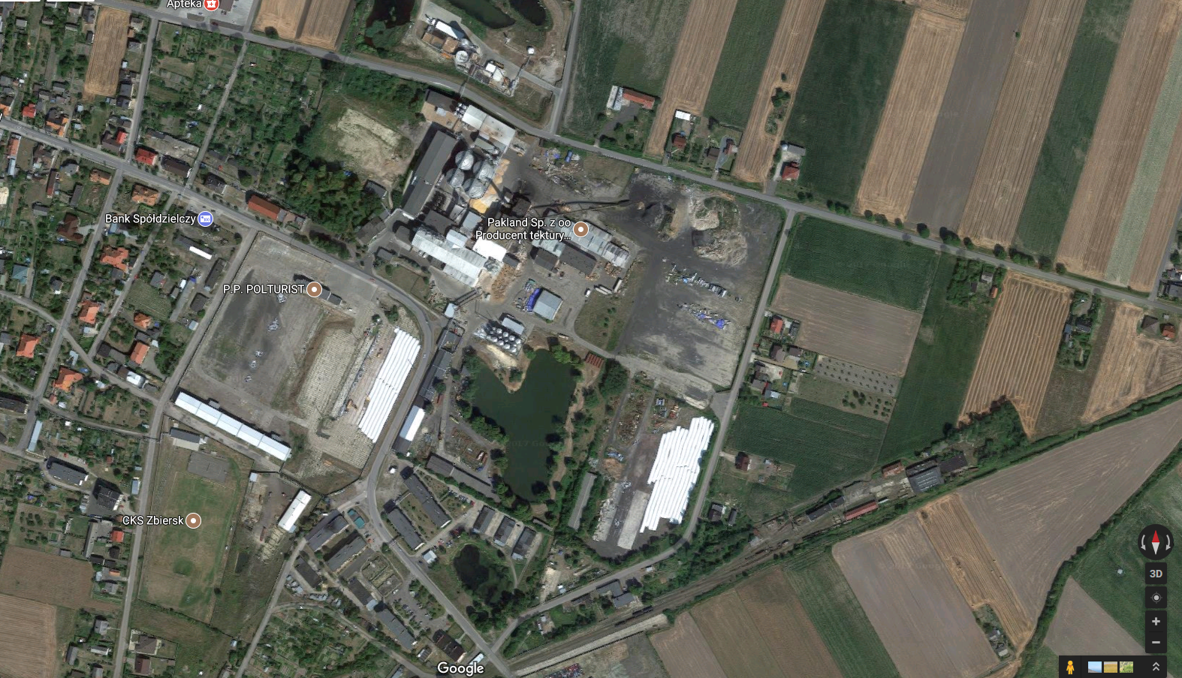
Widok satelitarny miejsca realizacji inwestycji (wg Google Maps 27.09.2017)
- Obsługa komunikacji

- Lokalizacja wjazdu i wyjazdu – Istniejący zjazd z drogi lokalnej na działkę 346/6

- Ilość miejsc parkingowo-postojowych na terenie objętym inwestycją i na obszarach przyległych - 15

- Ilość samochodów osobowych ( szt. / dobę) – 20

- Ilość samochodów ciężarowych i innych pojazdów ( szt./dobę) – średnio, jedynie w ciągu dnia:

  - Samochody z surowcem: 48 sztuk
  - Samochody z produktami: 36 sztuk

- Powierzchnia zajmowanej nieruchomości a także obiektu budowlanego oraz dotychczasowy sposób ich wykorzystania i pokrycia szatą roślinną

W ramach realizowanego przedsięwzięcia planuje się budowę następujących obiektów:

Nazwa linii procesowej | Obiekt budowlany wg PZT | Powierzchnia maksymalna [m²]
- Zbiorniki magazynowe zboża i otrąb wraz z koszami rozładunku i załadunku | Obiekt 1 | 7 500,00
- Linie młyna pszennego (dwie)  - Linia mokrej separacji  - Linia wirówek koszowych  - Linie suszarni skrobi (dwie)  - Linie suszarni glutenu (dwie)  - Linia syropiarni skrobiowej wraz z magazynem syropu | Obiekt 2 | 9 000,00
- Zbiorniki magazynowe skrobi i glutenu | Obiekt 3 | 1 600,00
- Linia wyparek pentozanów  - Linia hydrolizy instalacji produkcji etanolu  - Linia fermentacji instalacji produkcji etanolu  - Linia destylacji i rektyfikacji instalacji produkcji etanolu  - Linia mycia automatycznego CIP | Obiekt 4 | 3 700,00
- Linia wirowania wywaru  - Linia wyparek wywaru  - Linia suszenia wywaru | Obiekt 5 | 1 000,00
- Linia chłodni wentylatorowych | Obiekt 6 | 300,00
- Wagi samochodowe wraz z budynkiem technicznym wag | Obiekt 7 | 350,00
- Kotłownia | Obiekt istniejący | 500,00

Działy mielenia, hydrolizy i destylacji zlokalizowane będą w istniejącym budynku działającej gorzelni. Działki, na których lokalizowane będą będzie hala fermentacji dotychczas nie była wykorzystywana przez Wnioskodawcę. Wśród szaty roślinnej dominują niskie trawy.

- Dotychczasowy sposób wykorzystywania ww. terenu i obiektów budowlanych:

Teren, na którym planowana jest realizacja przedmiotowej inwestycji objęty jest zwartą zabudową przemysłową. Praktycznie całość powierzchni przeznaczonej pod realizację inwestycji jest w tej chwili utwardzona, co przede wszystkim powoduje, że w zasadzie nie ulega zmianie gospodarka wodami deszczowymi (choć ich ilości podane są w dalszej części opracowania).

Najbliżej położone tereny podlegające ochronie akustycznej znajdują się w odległości ok. 130 m na południowy zachód od planowanej inwestycji. Są to tereny zabudowy mieszkaniowej jednorodzinnej (MN).

- Rodzaj technologii (w odniesieniu do istniejącej i planowanej działalności – ogólna charakterystyka istniejącego i planowanego przedsięwzięcia):

  - Linie młyna pszennego (dwie, pracujące równolegle i jednocześnie)

Sekcja czyszczenia
Ziarno pszenicy z silosów magazynowych zboża (zakład wyposażony będzie w 6 silosów o pojemności maksymalnej 8 tysięcy ton każdy) trafia systemem podajników na etap wstępnego czyszczenia. W pierwszej kolejności podawane jest na czyszczalnię bębnowa oddzielającą grubsze zanieczyszczenia na podstawie różnicy wielkości rozdzielanego materiału. Wstępnie oczyszczone ziarna trafiają na suchy oddzielacz kamieni. Maszyna ta służy do oddzielenia od ziarna zanieczyszczeń ciężkich, takich jak kamienie, fragmenty metalu, szkło. Czynność ta odbywa się na zasadzie wykorzystania różnicy prędkości unoszenia między produktem, a zanieczyszczeniami ciężkim.
Produkt przeznaczony do oczyszczenia wpada przez śluzę wlotową zamykającą dostęp powietrza do maszyny na sito wstępne a następnie na trapezowy stół roboczy. Stół roboczy pokryty jest siatką tkaną z drutu, przez który powietrze przepływa równomiernym strumieniem z dołu do góry, tworząc nad sitem poduszkę powietrzną. Poduszka powietrzna ułatwia przenoszenie produktu przez strefę dodatkowego oddzielenia do zlotów. Zanieczyszczenia ciężkie (kamienie) nie unoszone przez poduszkę powietrzną pozostają na sicie i wskutek ruchu drgającego sita transportowane są na początek płyty regulacyjnej.
Pod płytą przepływa powietrze w kierunku przeciwnym do ruchu ziarna na sicie roboczym. Dzięki takiemu ruchowi powietrza kamienie są oddzielone od produktu i dostają się do wylotu. Pochylenie stołu roboczego i ilość powietrza mogą być nastawiane w celu osiągnięcia optymalnego stopnia selekcji.

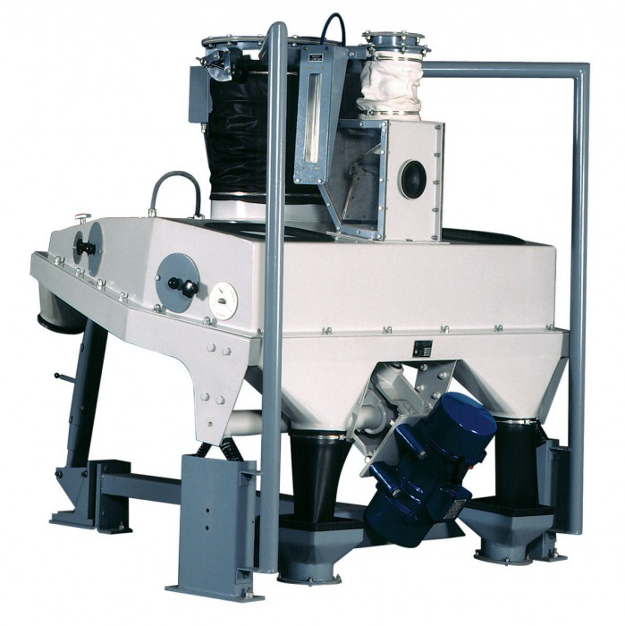
Rysunek 1 Separator kamieni
Po sekcji odkamieniania ziarna podane są na maszynę szorującą. Maszyna szorująca pozioma służy do powierzchniowego oczyszczania zboża (pszenicy) ze związanego z ziarnem pyłu, piasku i łuski oraz do wydzielenia zanieczyszczeń organicznych dla obniżenia mikro-flory bakteryjnej. Zboże zostaje stycznie doprowadzone do poziomo leżącego wirnika, przez który zostaje pochwycone i rzucone o płaszcz sitowy. Na skutek ruchu zboża w przestrzeni roboczej maszyny następuje :
- tarcie ziarna o ziarno
- tarcie ziarna o elementy robocze wirnika
- tarcie ziarna o płaszcz sitowy

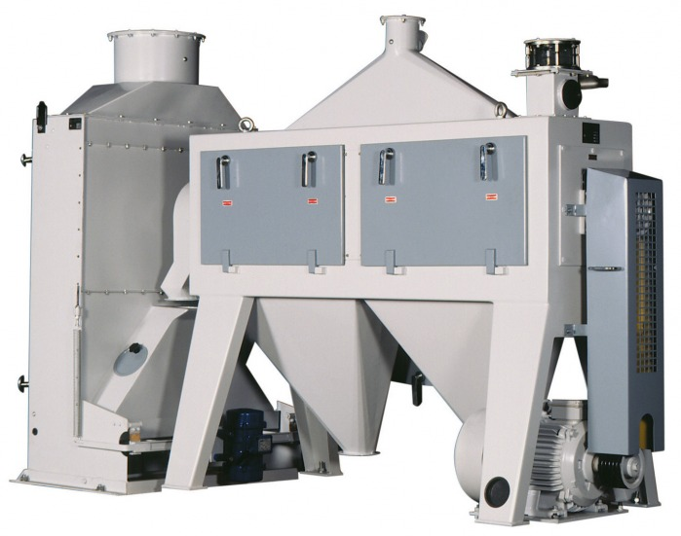
Rysunek 2 Maszyna szorująca
Uwolnione w wyniku wyżej opisanego zabiegu od zboża zanieczyszczenia, częściowo przesuwają się przez płaszcz sitowy i są wyprowadzane poza maszynę, a pozostałe razem ze zbożem trafiają do współpracującego z maszyną kanału pneumatycznego, gdzie są wydzielane w strumieniu powietrza.
Po szorowaniu zboże trafia na nawilżacz, którego zadaniem jest intensywne i równomierne nawilżenie całej powierzchni ziarna oraz oddzielenie reszty związanej z ziarnem łuski.
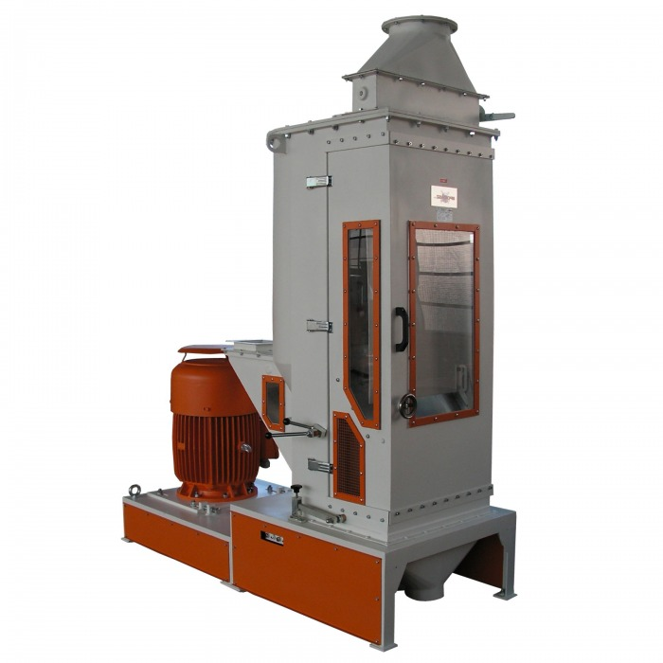
Rysunek 3 Nawilżacz ziarna

Tak przygotowane zboże podane jest do niewielkich silosów pośrednich.

Sekcja młyna właściwego

Zasadniczymi urządzeniami tworzącymi sekcję młyna właściwego są mlewniki walcowe i odsiewacze. Mlewniki, to urządzeni odpowiadające za rozdrabnianie ziarna poprzez jego rozcieranie pomiędzy systemem wielu walców obracających się w przeciwnych kierunkach i zaopatrzonych we właściwego kształtu nacięcia. Proces polega na szeregowym mieleniu ziarna na systemie kilku mlewników, z których umiał jest przesiewany i w ten sposób rozdzielany na frakcje bądź wracające na ten sam mlewnik, bądź podawane na kolejny mlewnik lub też przekazywane do magazynu produktu gotowego (mąki).
Rysunek 4 Bateria mlewników walcowych

Do odsiewania stosuje się tak zwane odsiewacze kwadratowe. Odsiewacze kwadratowe charakteryzują się bardzo dobrymi parametrami odsiewania oraz optymalną powierzchnią odsiewającą w stosunku do powierzchni zabudowy.
W skrzyni działu tworzy stos kolejno od dołu do góry ułożonych ram sitowych zamkniętych pokrywą, która dociska i uszczelnia stos przez dokręcanie od góry mechanizmu śrubowego.
Dział sitowy od przodu zamknięty jest szczelnymi drzwiami otwieranymi tym samym
kluczem, którym dociskany jest stos ram od góry. Zespół napędu tworzy stabilna rama stalowa, w której ułożyskowany jest wał z przeciwwagą.
Wał ułożyskowany jest w łożyskach baryłkowych pracujących w smarze stałym, dzięki czemu wymagany jest nadzór doraźny. Do utrzymania sita w czystości, zależnie od odsiewanego produktu i zastosowanego rodzaju tkaniny odsiewającej, możliwy jest wybór szczotki gurtowej lub elementu czyszczącego wykonanego z tworzywa. Szczotki lub elementy czyszczące w ilości 6 szt. poruszają się na ruszcie nośnym ramki wkładowej. Do wygarniania przesiewów spod ramki wkładowej przewidziane są dwa elementy wygarniające z tworzywa, poruszające się na dnie ramy wykonanym z laminowanej płyty. Rama i ramka wkładowa wykonana jest z drewna pokrytego odpornym na ścieranie laminatem.
Odsiewacze kwadratowe pracują na zasadzie sita ręcznego. Cząsteczki produktu zasypywane na poszczególne sita zostają wprowadzone w ruch kołowo-posuwisty na skutek kołowego ruchu odsiewacza. Dzięki temu ruchowi produkt znajdujący się na sicie uwarstwia się wg ciężaru właściwego, a mianowicie: lżejsze cząsteczki przemieszczają się do górnej warstwy, natomiast cząsteczki cięższe opadające na dno warstwy stykające się bezpośrednio z sitem mając możliwość przesiania się. Naturalne uwarstwienie się produktu na sicie w procesie odsiewania nie jest niczym zakłócone, gdyż transport po sicie jest zsypowy.

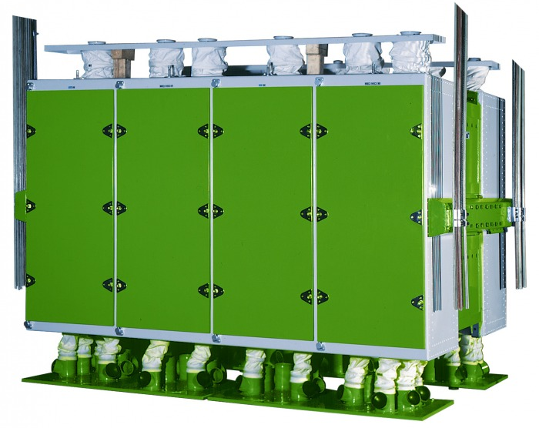
Rysunek 5 Odsiewacze

Gotowa mąka zanim zostanie podana na proces produkcji skrobi trafia do jednego z silosów buforowych

  - Linia mokrej separacji

- Przyjęcie i magazynowanie mąki

Mąka z silosów produktów sypkich (planuje się budowę maksymalnie 44 silosów na produkty sypkie, to jest mąkę skrobię i gluten o pojemności maksymalnej 250 ton każdy). Następnie mąka przy pomocy transportu pneumatycznego kierowana jest do stacji przygotowania ciasta i rozdziału faz.

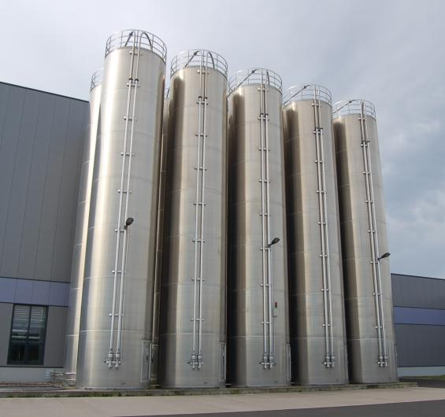
Rysunek 6 Bateria przykładowych zbiorników magazynowych na produkty sypkie (skrobię, mąkę i gluten)

- Przygotowanie ciasta i rozdział faz

Mąka gromadzona jest w zbiorniku produkcyjnym, skąd dalej podawana jest dozownikiem do mieszalnika ciasta. W mieszalniku następuje mieszanie mąki z wodą technologiczną w wyniku czego powstaje ciasto i zapoczątkowany zostaje proces formowania się glutenu. Następnie pompą ciasto podawane jest do homogenizatora gdzie następuje proces ujednorodnienia. Jednorodna mieszanina kierowana jest do trikantera (wirówki trójfazowej), w którym zachodzi proces rozdziału mieszaniny na trzy fazy:

Faza 1 – Skrobia A i włókno
Faza 2 – Skrobia B i gluten
Faza 3 – Pentozany i substancje rozpuszczone

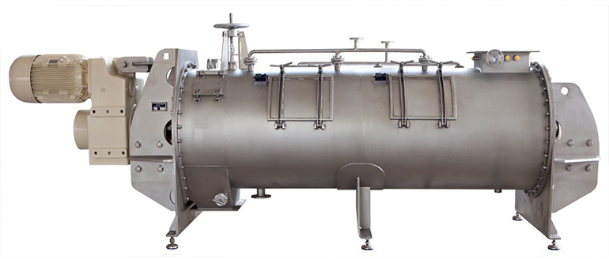
Rysunek 7 Mieszalnik ciasta do pracy ciągłej
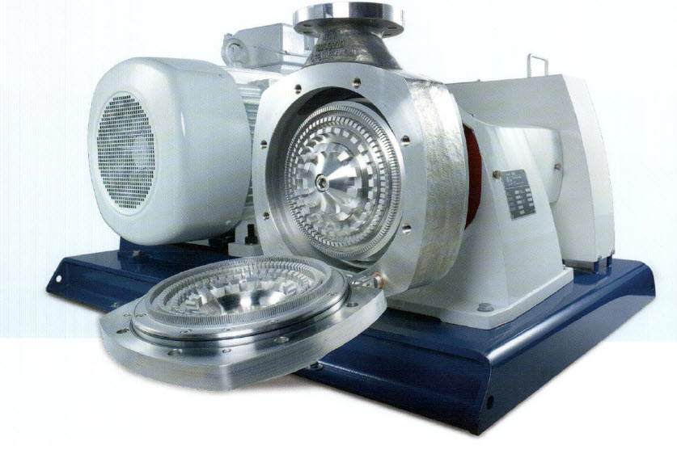
Rysunek 8 Homogenizator

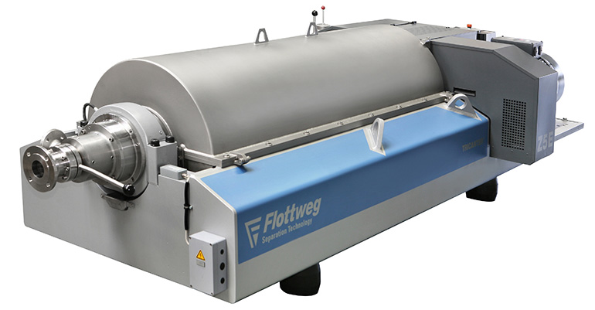

Rysunek 9 Wirówka trójfazowa - tricanter

- Rafinacja Skrobi A

Faza zawierająca Skrobię A i włókno kierowana jest na układ sit i wirówek sitowych, gdzie następuje oddzielenie Skrobi A od włókna. Filtrat [skrobia A] kierowana jest następnie do wirówki koncentrującej w której następuje oddzielenie nadmiaru wody.

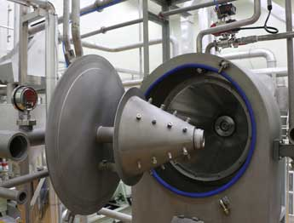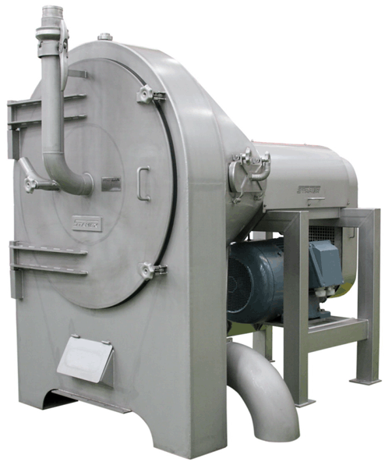

Rysunek 10 Sito wirowe
Dalej Skrobia A podawana jest do multihydrocyklonowej stacji przemywania, gdzie następuje przemywanie w przeciw-prądzie z wodą myjącą.

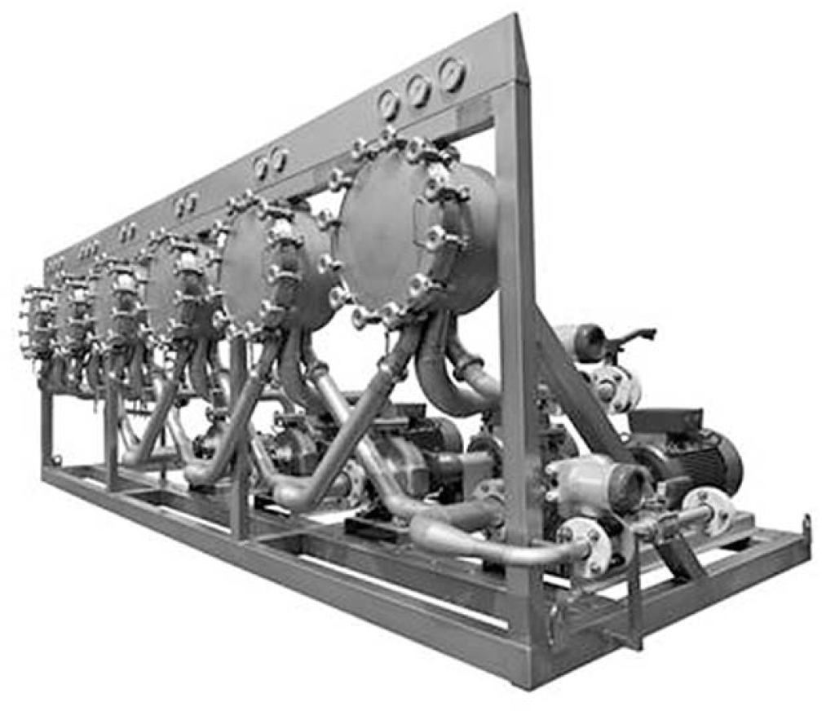
Rysunek 11 Hydrocyklony

Oczyszczona Skrobia A po przejściu przez mhc kierowana jest do zbiornika buforowego, skąd może być podawana do jednej z dwóch suszarni skrobi.

- Separacja glutenu

Faza zawierająca gluten i Skrobię B jest przepompowywana na sito, na którym następuje oddzielenie glutenu od skrobi B, a w dalszym etapie gluten jest przemywany na ciśnieniowych sitach łukowych. Następnie gluten jest kierowany do jednej z dwóch suszarni glutenu.

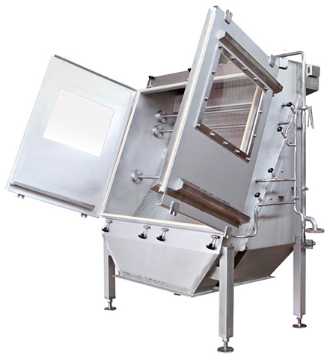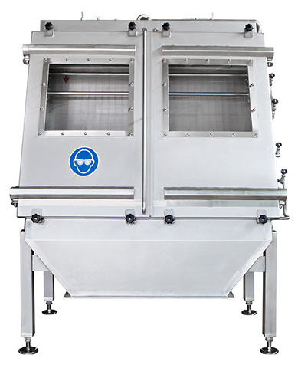

Rysunek 12 Sita łukowe

- Frakcjonowanie skrobi B

Skrobia B po oddzieleniu na sicie do glutenu kierowana jest do modułu frakcjonującego gdzie następuje odzysk znajdującej się w niej Skrobi A. Przepływ z górnej części modułu frakcjonującego kierowany jest na sito obrotowe w celu usunięcia włókna. Włókno wprowadza się w linię włókna skrobi A. Skrobia B odwadniana jest w dekanterze i kierowana w linię Skrobi A. Środkowa faza zawierająca Skrobię B i C kierowana jest do frakcji odpadowej, a przelew z trikantera stanowi woda technologiczna.

- Przetwarzanie pentozanów

Trzecia faza z trikantera – pentozany - kierowana jest na gorzelnię celem wykorzystania zawartej w tym strumieniu skrobi. Około 50% masy suchej zawartej we frakcji pentozanowej to ziarna skrobi o wielkości i ciężarze właściwym zbyt małym, żeby zostać wydzielonym z główną frakcją skrobiową (skrobią A lub B).

  - Linia wirówek koszowych

Mleczko skrobiowe po rafinacji na dziale hydrocyklonów trafia na linię wirówek koszonych, gdzie jest dodatkowo zatężane. Wirówki koszowe to maszyny wirujące o dużych średnicach, działające periodycznie, które pozwalają odwodnić skrobię do poziomu nawet około 63% suchej masy. Dzięki temu skrobia trafiająca na suszarnię jest już w dużej mierze pozbawiona wody i sam proces suszenia charakteryzuje się znacząco mniejszym zapotrzebowaniem na energię cieplną.

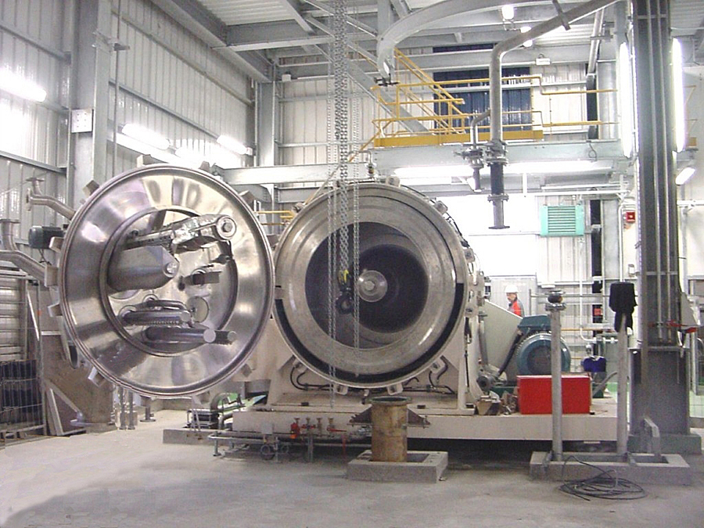

Rysunek 13 Wirówki koszowe do odwadniania skrobi

  - Suszarnie skrobi (dwie pracujące równolegle i równocześnie)

Do suszenia skrobi zastosowana zostanie suszarnia pneumatyczna zasilana para nasyconą. Skrobia mokra podawana na suszarnię jest w pierwszej kolejności zmieszana z gotową, suchą skrobią tak, aby bezpośrednia nadawa miała charakter sypki i była możliwa do uniesienia przez strumień gorącego powietrza. Powietrze jest nagrzewane na nagrzewnicach parowych i za pomocą wentylatora nadmuchowego podawane na system duktów stalowych. Tuż za nagrzewnicą do strumienia powietrza dozowana jest suszona skrobia. Długość duktu stalowego jest tak dobrana, aby czas przebywania suszonego materiału w strumieniu powietrza był wystarczająco długi, aby uzyskać pożądaną suchą masę produktu finalnego. Gotowy proszek skrobiowy jest odbierany na cyklonie i kierowany do silosów skrobi. Stamtąd pneumatycznie skrobia podawana jest na linię wydania.
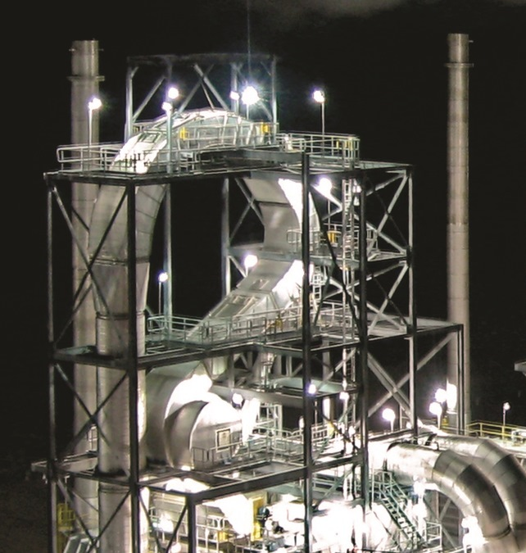
Rysunek 14 Przykładowa suszarnia skrobi lub glutenu

  - Suszarnie glutenu (dwie pracujące równolegle i równocześnie)

Przed suszeniem gluten jest odwadniany a następnie wprowadzony do mieszalnika, do którego doprowadza się wysuszony gluten z przenośnika dozującego w celu zmniejszenia wilgotności. Z mieszalnika gluten za pomocą przenośnika ślimakowego doprowadzony jest do dezintegratora. Mieszanina powietrza i glutenu kierowana jest do filtrocyklonu, gdzie na filtrach tkaninowych następuje rozdział powietrza od glutenu. Oczyszczone powietrze zasysane jest wentylatorem promieniowym i wydalane do atmosfery. Wysuszony gluten kierowany jest transportem pneumatycznym do silosu buforowego. Następnie podawany jest przenośnikiem do silosów produktu gotowego, gdzie może być wydawany bezpośrednio klientom bądź przekazywany do istniejącej pakowni i tam zapakowany w worki 25kg lub big-bagi. Do strzepywania worków filtracyjnych w filtrocyklonie użyte jest powietrze ze sprężarki.

  - Linia syropiarni skrobiowej wraz z magazynem syropów

Część produkowanej skrobi (w zależności od zapotrzebowania rynku) będzie mogła zostać przetworzona do formy syropów zamiast być poddaną suszeniu. Syropy skrobiowe produkuje się zasadniczo w drodze hydrolizy enzymatycznej prowadzonej za pomocą enzymów o aktywności amylaz.

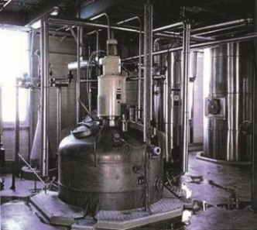
Produkcja syropów pozwala konwertować skrobię do wielu innych substancji słodzących w formie ciekłej. Są to między innymi:
1
- Niskoscukrzone syropy glukozowe
- Wysokoscukrzone syropy glukozowe
- Syropy maltozowe
- Syropy typu HFS 42, HFS 55, HFS 90
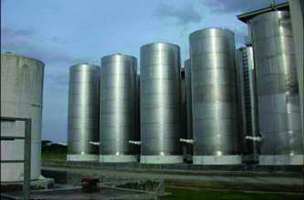
- Oligosacharydy
2
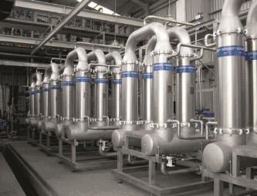
The simplified process diagram is shown below and illustrated on the right. The starting material for the enzymatic process would be the starch milk after hydrocyclone concentration and purification.
3
Skrobia
Upłynnianie
Scukrzanie
Filtracja
membranowa
Demineralizacja
jonowymienna
Wyparki
Krystalizacja

Syropy glukozowe 42 - 96 DE
Syropy maltozowe 50 - 70 DE
Glukoza krystaliczna
99.5
% czystości

Ciekła glukoza
99.5
% czystości
Chromatografia

1
2
3
4
5
6
7

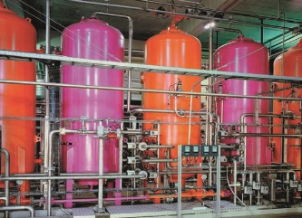
4

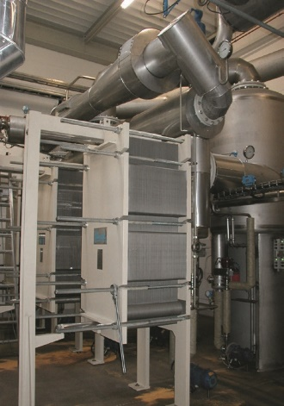
5

Po pełnej hydrolizie skrobi, dysponując syropami o wysokiej zawartości glukozy, można je przekształcać do syropów glukozowo / fruktozowych poddając glukozę częściowej, enzymatycznej konwersji do fruktozy.
Syropy fruktozowe, nazywane także izoglukozą, to takie pordukty pochodzenia skrobiowego, gdzie dzięki zastosowaniu enzyme o aktywności inwertacy glukozowej część glukozy ulega konwersji do fruktozy. Następnie mieszaninę glukozy I fruktozy poddaje się separacji chromatograficznej czele, ostatecznego ustalenia proporcji obu cukrów. Jest to forma syropu słodzącego stosowana powszechnie w produktach spożywczych typu napoje słodzące, jogurty, produkty piekarnicze i cukiernicze, sosy, syropy, zupy, etc.
Najpowszechniej stosowane formy izoglukozy to:

- HFS42: stosowany powszechnie w porduktach piekarniczych i CUKIERNICZYCH
- HFS55: używany powszechnie w produkcji napojów słodzonych
- HFS90: używany w produktach spożywczych, specjalnego przeznaczenia

Substancja słodząca | Słodkość
Sacharoza (cukier buraczany) | 100
Glukoza | 70
HFS42 | 93
HFS55 | 100
Fruktoza | 110 - 130

Tabela po prawo porównuje słodkość różnych form wspomnianych wyropów:
- HFS42 jest mniej słodki niż cukier buraczany
- HFS55 – porównywalny do cukru buraczanego
- HFS90 jest bardziej słodki od cukru buraczanego

Enzymatyczna konwersja glukozy do fruktozy dokonywana jest za pomocą technologii immobilizowanych enzymów o aktywności izomerazy glukozowej. Ma ona zdolność do przekształcania zarówno D-glukozy w fruktozę jak i fruktozy w D-glukozę.

  - Linia wyparek pentozanów

Ze względu na relatywnie niewielką zawartość masy suchej, pentozany w pierwszej kolejności trafiają na instalację wyparną, gdzie zostają zatężone do około 20% suchej masy. Odzyskana woda (kondensat po wyparkach) jest zawracany do produkcji głównej. Planuje się budowę instalacji wyparnej wyposażonej w system mechanicznej rekompresji, to znaczy taki, gdzie powstające opary są wtórnie sprężane za pomocą turbiny i ponownie wykorzystane do odparowania kolejnej ilości wody z zatężanego strumienia.

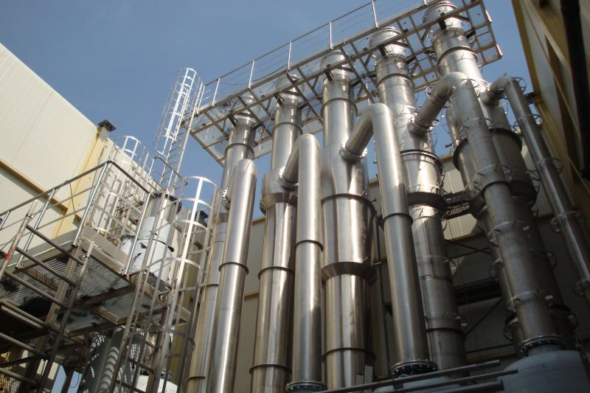
Rysunek 15 Przykładowa instalacja wyparna

  - Linia produkcji alkoholu etylowego

- Linia hydrolizy

Na tym etapie prowadzi się wstępne upłynnianie i hydrolizę składników podnoszących lepkość (jeśli jest to niezbędne). Wstępna hydroliza skrobi i polisacharydów nieskrobiowych umożliwia pracę z zacierami o wysokim ekstrakcie, dzięki uzyskiwanej, znaczącej redukcji lepkości zacieru. Degradacja składników nieskrobiowych jest w zasadzie niezbędna w przypadku takiego surowca jak pentozany pszenne. Zawierają one dużą ilość rozpuszczalnych składników włóknistych, które z wodą tworzą żele o wysokiej lepkości. Hydroliza tych polimerów rozbija strukturę żelu i redukuje lepkość.
0
20
40
60
80
100
czas [min]
0
500
1000
1500
2000
30
35
40
45
50
55
60
65
70

Bez enzymu
+Enzym
Spadek lepkości
Rys. Wpływ degradacji enzymatycznej PNS (polisacharydów nie skrobiowych) na lepkość

Przy odpowiednio dobranej temperaturze i pH na etapie wstępnej hydrolizy, można efektywnie degradować nie tylko polisacharydy nieskrobiowe, ale również częściowo skrobię.
Wstępna hydroliza skrobi i polisacharydów nieskrobiowych jest jednym z najistotniejszych etapów obróbki enzymatycznej. Redukcja lepkości już na początku procesu pozwala opierać produkcję na większości dostępnych surowców (nie tylko na kukurydzy). Jednocześnie czyni możliwym pracę przy wysokich zawartościach suchej masy i w konsekwencji wysokim stężeniu etanolu w zacierze odfermentowanym
Linia wyposażona będzie w dwa główne wymienniki ciepła z których jeden będzie odpowiadał za wymianę ciepła pomiędzy gorącym zacierem opuszczającym linię a zimnym podawanym na zagrzewanie. Drugi natomiast będzie pracował jako regularna chłodnica zacieru ustawiając temperaturę na poziomie wymaganym na etapie propagacji i fermentacji. Sugeruje się wymienniki o konstrukcji spiralnej ze względu na potencjalne wysokie lepkości przy wybranych surowcach oraz niezawodność działania.

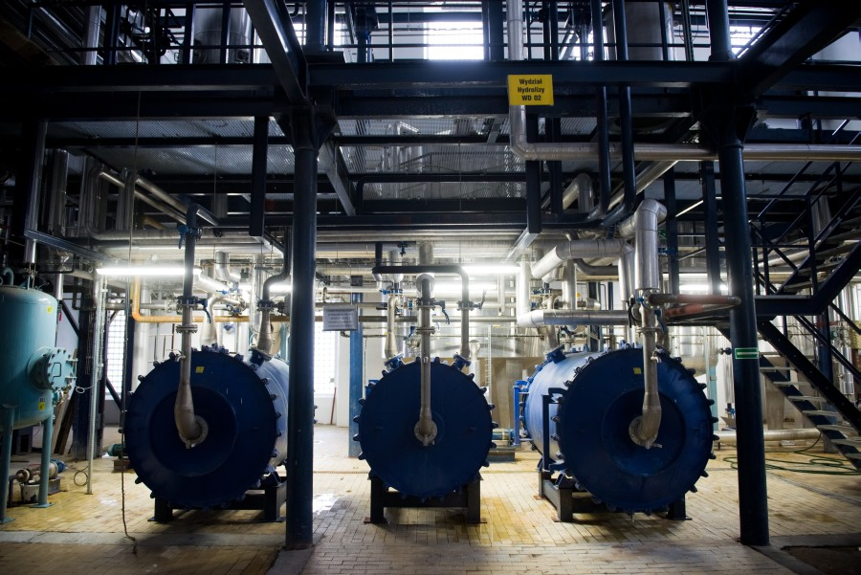

Rysunek 16 Wymienniki ciepła na linii hydrolizy
Po wstępnym podgrzaniu na pierwszym z szeregu wymienników ciepła zacier trafia do systemu ciągłego parowania skonstruowanego na bazie reaktora przepływu tłokowego. Zastosowanie tego systemu gwarantuje całkowite skleikowanie i uwodnienie skrobi. Tylko ta część skrobi, która uległa skleikowaniu poddaje się później obróbce enzymatycznej i w efekcie fermentacji. Dodatkowo na tym etapie dokonuje się sterylizacja mikrobiologiczna zacieru. Eliminuje to jedną z zasadniczych wad układów bezciśnieniowych – większą podatność na zakażenia bakteryjne. Uparowana masa poddawana jest rozprężaniu, gdzie jej temperatura zostaje ustawiona na poziomie potrzebnym na kolejnym etapie – upłynnianiu. Nadmiar pary zostaje odprowadzony, na etap destylacji.
Sporządzony zacier poddaje się kolejnemu etapowi obróbki enzymatycznej. Do dekstrynizacji skrobi stosuje się termostabilne alfa-amylazy gwarantujące głęboką hydrolizę i szybki spadek lepkości. W trakcie upłynniania obecna w surowcu skrobia zostaje zdegradowana do krótszych fragmentów zwanych dekstrynami (polimery glukozy o długości łańcucha od kilku do kilkunastu cząsteczek). Tradycyjnie ten etap procesu hydrolizy nazywa się upłynnianiem ze względu na widoczny gołym okiem spadek lepkości zacieru.
Po upłynnianiu zacier jest pompowany przez system wymienników oddając dużą część ciepła z powrotem na wcześniejszy etap procesu. Zacier zostaje wystudzony do właściwej temperatury i skierowany na propagację i fermentację. Za ostatnim z wymienników dodany zostaje szereg enzymów gwarantujących poprawny przebieg fermentacji. Wymienniki muszą być szczególnie starannie dobrane, aby umożliwiały obróbkę cieczy o wysokich lepkościach. Zastosowanie wspomnianego wcześniej „interchangera”, czyli wymiennika gwarantującego przepływ ciepła pomiędzy dwiema strugami zacieru (zimną i gorącą), redukuje zapotrzebowanie na parę na etapie zagrzewania do niezbędnego minimum.

- Propagacja i fermentacja

Instalacja będzie wyposażona w dwa propagatory drożdży dostosowane do pracy periodycznej. Dzięki temu, że linia fermentacji składać się będzie z czterech fermentorów, czas ich zalewania jest na tyle długi, że dwa zbiorniki propagacji wystarczą na przeprowadzenie pełnego cyklu namnażania. Redukcja liczby zbiorników zawsze przekłada się na wymierne korzyści procesowe jak choćby zredukowanie liczby dodatkowych elementów wyposażenia bądź ograniczenie zabiegów związanych z myciem i sterylizacją linii.
Każdy propagator, podobnie jak fermentory wyposażony będzie w system mieszania i kontroli temperatury, oparty na cyrkulacji fermentującego zacieru przez wymiennik ciepła (preferencyjnie płaszczowo / rurowy z powodów podanych w części dotyczącej hydrolizy). Taki system kontroli temperatury gwarantuje największą skuteczność odbierania ciepła i wysoką stabilność fermentacji. Jednocześnie jest to najbardziej higieniczny ze sposobów chłodzenia fermentorów opartych na przeponowym kontakcie chłodziwa z fermentującym zacierem.

Fermentacja przebiega w systemie SFF (jednoczesnego scukrzania i fermentacji). Objętość fermentacji przewidziana jest na 70 godzin, co gwarantuje pełne wykorzystanie potencjału surowca i możliwość pracy przy wysokiej zawartości suchej masy. Dodatkowo tak długi czas fermentacji stanowi swoisty bufor czasowy, dzięki któremu istnieje możliwość przerabiania również niepełnowartościowego surowca sprawiającego problemy na tym etapie. W czasie fermentacji odbywa się hydroliza dekstryn będących produktem upłynniania, do postaci cukrów ulegających fermentacji. Efekt ten uzyskuje się stosując preparaty enzymatyczne o aktywności glukoamylazy (amyloglukozydazy). Dodatkowo, bez względu na stosowany rodzaj surowca wskazanym jest jednoczesne prowadzenie hydrolizy składników białkowych za pomocą proteaz pochodzenia mikrobiologicznego. Taka hydroliza w sposób znaczący poprawia kondycję drożdży poprzez podniesienie poziomu przyswajalnego azotu.
Fermentory wyposażone są w system mieszania i kontroli temperatury, oparty na cyrkulacji fermentującego zacieru przez wymiennik ciepła (preferencyjnie płaszczowo / rurowy z powodów podanych w części dotyczącej hydrolizy). Taki system kontroli temperatury gwarantuje największą skuteczność odbierania ciepła i wysoką stabilność fermentacji. Jednocześnie jest to najbardziej higieniczny ze sposobów chłodzenia fermentorów opartych na przeponowym kontakcie chłodziwa z fermentującym zacierem.
Gazy pofermentacyjne są zbierane i kierowane do atmosfery przez płuczkę CO2, gdzie wypłukiwane są opary etanolu ulatujące wraz z nimi. Po zakończeniu procesu zacier odfermentowany kierowany jest do kadzi pośredniczącej, a opróżniona kadź fermentacyjna poddawana myciu i sterylizacji.

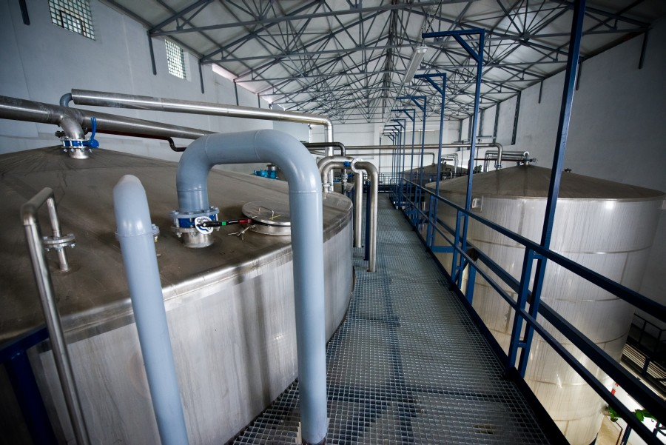
Rysunek 17 Zbiorniki fermentacyjne w hali fermentacji

- Destylacja, rektyfikacja i odwadnianie etanolu

System destylacji i odwadniania składa się zasadniczo z 9 kolumn i układu adsorberów odwadniających:

1-kolumny zacierowej
2-kolumny odgazowującej
3-kolumny aldehydowej
4-kolumny wstępnej rektyfikacji
5-kolumny wyczerpującej
6-kolumny hydroselekcyjnej
7-kolumny rektyfikacyjnej
8-kolumny olejów fuzlowych
9-kolumny przedgonowej

Zacier odfermentowany ze zbiornika pośredniczącego trafia w pierwszej kolejności na górną półkę kolumny odgazowującej gdzie usuwane są gazy nieskraplające się. Kolumna odgadująca ogrzewana jest poprzez bezpośredni wtrysk oparów wtórnych. Opary z kolumny odgazowującej trafiają na kolumnę aldehydową gdzie odbierane są przedgony a epiurat jest dalej podawany na kolumnę wyczerpującą.
Odgazowany zacier trafia na górną półkę kolumny zacierowej. Zadaniem tej kolumny jest wydzielenie całości etanolu z odfermentowanej brzeczki. Ciecz wyczerpana z tej kolumny jest w formie surowego wywaru przekazywana na linię wirowania wywaru.
Opary z kolumny zacierowej trafiają na kolumnę wstępnej rektyfikacji gdzie opary etanolu są zatężane. Również z tej kolumny odbierane są przedgony. Destylat na tej kolumnie jest również oczyszczany z olejów fuzlowych, które po odebraniu są kierowane na płuczkę fuzli. Epiurat z kolumny wstępnej rektyfikacji trafia na kolumnę wyczerpującą.
Częściowo zatężony alkohol z kolumny wstępnej rektyfikacji podawany jest na kolumnę hydroselekcji (destylacji ekstrakcyjnej). Opary z tej kolumny są używane do podgrzewania kolumny rektyfikacyjnej i po wykropleniu trafiają na kolumnę fuzlową. Epiurat z kolumny hydroselekcji podawany jest na kolumnę rektyfikacyjną.
Kolumna rektyfikacyjna zatęża destylat do 96,2%. Kolumna jest ogrzewana przeponowa za pośrednictwem termosyfonów gdzie źródłem ciepła jest po części para kotłowa o obniżonym ciśnieniu a po części opary z kolumny hydroselekcji. Opary kolumny rektyfikacyjnej są wykraplane za kondensatorach zasilanych wodą z systemu chłodzenia obiegowego i po skropleniu są zawracane jako orosienie kolumny. Część jest odprowadzana jako alkohol II gatunku.
Wzmocniony destylat z odpowiedniej półki kolumny rektyfikacyjnej podawany jest na kolumnę przedgonową. Epiurat z kolumny przedgonowej stanowi produkt finalny. Opary z kolumny przedgonowej podgrzewają kolumnę rektyfikacyjną i po wykropleniu finalnym wracają na kolumnę przedgonowi jako orosienie. Część z nich jest odprowadzana jako destylat II gatunku.
Kolumna fuzlowa dodatkowo oczyszcza opary z kolumny hydroselekcji usuwając z nich oleje fuzlowe o różnej masie. Oczyszczona ciecz zawracana jest na kolumnę hydroselekcji.
Jako kolumnę wyczerpującą rozumie się cześć wyczerpującą kolumny wstępnej rektyfikacji.
Powstający etanol można dodatkowo poddać odwadnianiu celem wyprodukowania bioetanolu – biokomponentu stosowanego jako dodatek do paliw stosowanych w transporcie lub etanolu farmaceutycznego. Elementy składające się na linię odwadniania to kolumna wyparna i system dwóch adsorberów pracujących na przemiennie w trybie pracy i regeneracji. Jako materiał sorpcyjny wykorzystuje się ceramiczne sita molekularne o odpowiednio dobranej porowatości.

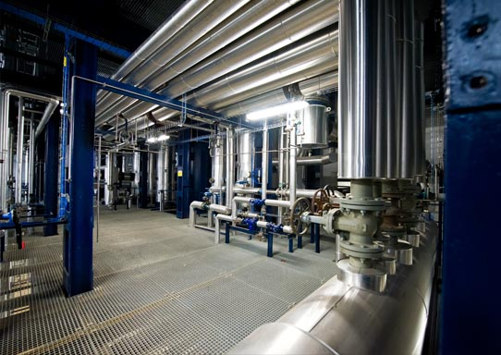

Rysunek 18 Elementy instalacji destylacji i rektyfikacji

  - Linia wirowania wywaru

Wywar surowy opuszczający kolumnę zacierową stanowi strumień o łącznej zawartości suchej masy od 10 do 12%. Mniej więcej połowa tej suchej masy występuje w formie zawiesiny. Pozostałe 50% to sucha masa rozpuszczona (cukry, białka, etc. – substancje, które rozpuszczają się w wodzie).
Dlatego wywar surowy w pierwszym etapie obróbki kieruje się na wirówkę dekantacyjną, gdzie odbierana jest zawiesina. Odebrane części stałe mają zawartość suchej masy od 30 do 34%. Ta frakcja wywarowa nazywana jest młótem i w dalszym etapie obróbki trafia na suszarnię wywaru.
Frakcja ciekła opuszczająca sekcję dekantacji nazywa się odciekiem i zanim trafi na suszarnię poddawana jest zatężeniu na wyparkach wywaru.
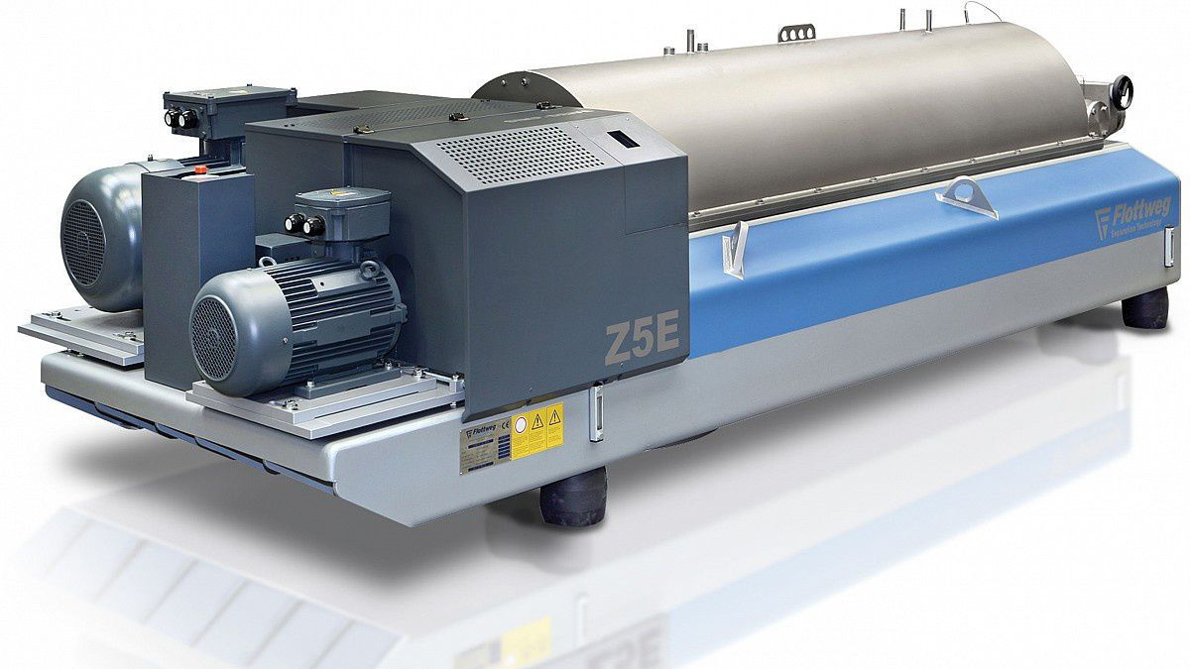
Rysunek 19 Typowa wirówka dekantacyjna do wirowania wywaru
  - Linia wyparek wywaru

Odciek po wirówkach dekantacyjnych trafia na wyparki, których zadaniem jest odparowania nadmiaru wody i zatężenie odcieku do zawartości masy suchej na poziomie około 30% (porównywalnym do młóta po dekanterze). Wyparki wywaru, podobnie jak wyparki pentozanów wykorzystywać będą zjawisko rekompresji mechanicznej (czyli napędzane będą głównie energią elektryczną / mechaniczną) przy czym będą również pozwalały odzyskać ciepło zawarte w oparach powstających na suszarniach wywaru. Dzięki temu cały proces zatężania charakteryzuje maksymalna efektywność energetyczna. Woda odzyskana w formie kondensatu zawracana będzie do procesu pierwotnego (produkcji skrobi).
Rysunek 19 Przykładowa instalacja wyparna

  - Linia suszarni wywaru

Młóto oddzielone przez wirówkę dekantacyjną będzie mieszane z syropem powstałym na wyparkach i wspólnie kierowane na suszarnię. Do suszenia młóta wykorzystuje się różnego rodzaju suszarnie, najczęściej bębnowe. W ramach przedmiotowego przedsięwzięcia wykorzystywane będą suszarnie przeponowe (dwie sztuki), zasilaną parą wodną z kotłowni. Jest ona zbudowana na zasadzie wymiennika płaszczowo / rurowego gdzie w rurki podawana jest para grzejna a przez zewnętrzne przestrzenie pomiędzy rurkami przesypuje się suszony materiał. Taka konstrukcja pozostawia pełną dowolność co do stosowanego paliwa (na suszarnię trafia para z głównej kotłowni – ta natomiast opalana jest gazem) i czyni proces suszenia praktycznie bezobsługowym. Dodatkowo temperatura suszenia spada do poziomu temperatury pary nasyconej o ciśnieniu około 6 barów, czyli niewiele przekracza 150 C.

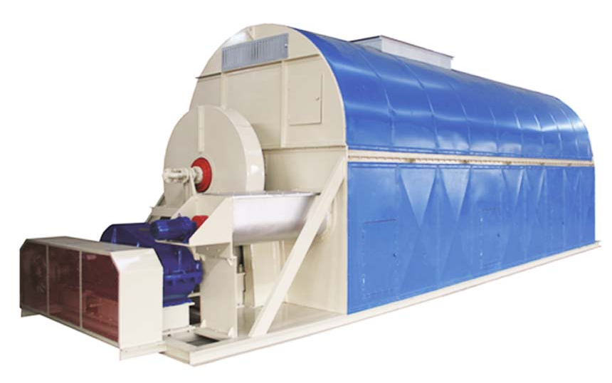
Rysunek 20 Typowa suszarnia przeponowa zasilana parą wodną

  - Kotłownia

Planuje się budowę nowoczesnej, wysokoparametrowej kotłowni węglowej o wydajności pary 100 ton na godzinę. Urządzenia zasadnicze kotła zlokalizowane będą w istniejących pomieszczeniach kotłowni. Elementy instalacji oczyszczania i odpylania spalin zainstalowane zostaną na zewnątrz, w bezpośrednim pobliżu istniejących pomieszczeń kotłowni.
W istniejącej kotłowi, w wolnym miejscu pomiędzy istniejącymi kotłami PR-25 i OR-16
zabudowany będzie nowy kocioł parowy, rusztowy typu OR o wydajności maksymalnej
parowej 100 Mg/h. Kocioł przeznaczony jest do produkcji pary przegrzanej do napędu turbiny.
Nowy kocioł posadowiony zostanie na stalowej konstrukcji wsporczej wspartej na nowych
fundamentach przystosowanych pod zabudowę nowego kotła. Gabaryty kotła pozwolą na jego zabudowę w istniejącej wolnej przestrzeni pomiędzy słupami kotłowni w przedniej części a zabudowanym przy tylnej ścianie kotłowni istniejącym zbiornikiem wody. Paliwo do kotła doprowadzone będzie z istniejącego zmodernizowanego, powiększonego zasobnika węgla.
Kocioł wyposażony jest w ruszt mechaniczny taśmowy do spalania miału węgla kamiennego energetycznego jak w poniższej charakterystyce. Powierzchnie ogrzewalne kotła stanowią: ekrany komory paleniskowej oraz wężownicowy przegrzewacz pary, umieszczone w drugim ciągu oraz podgrzewacz wody zasilającej zabudowany w trzecim, wolnostojącym, bloku. Komora paleniskowa i drugi ciąg z przegrzewaczem, stanowią samonośny blok, opasany bandażami i wsparty na stalowej konstrukcji nośnej. Ekrany komory paleniskowej i ściany zewnętrzne drugiego ciągu wykonane są jako szczelnie spawane, pokryte na zewnątrz lekką izolacją cieplną i blachami opancerzenia zewnętrznego. Kocioł posiada walczak, w którym następuje rozdział mieszanki wodno – parowej i odpowiednie osuszanie pary przed przegrzewaczem. Z walczaka są wyprowadzone rury opadowe doprowadzające wodę do dolnych komór parownika. Mieszanka wodno-parowa z komór górnych parownika jest odprowadzana rurami łączącymi do walczaka. Następnie para z walczaka kierowana jest rurociągami do przegrzewacza pary umieszczonego w II-gim ciągu konwekcyjnym. Temperatura pary przegrzanej regulowana jest schładzaczem wtryskowym, co pozwala uzyskać stałą wartość tej temperatury w szerokim zakresie obciążeń cieplnych. Woda zasilająca kocioł doprowadzona będzie z istniejącego kolektora wody zasilającej, natomiast para przegrzana z kotła będzie doprowadzona do istniejącego kolektora parowego. Ze względu na wymagania eksploatacyjne, kocioł będzie wyposażony w podstawowe układy regulacji, sterowania i pomiarów. Zakłada się, że automatycznie będą utrzymywane: poziom wody w walczaku, podciśnienie spalin w komorze paleniskowej i temperatura pary przegrzanej. Automatyka zabudowana na kotle pozwoli na poprawną eksploatację kotła przy różnych stanach obciążenia cieplnego. Tam gdzie jest to wymagane względami eksploatacyjnymi i warunkami technicznymi, zabudowane będą odpowiednie króćce pomiarowe. W kotle będzie zabudowany nowoczesny ruszt mechaniczny z układem rozdziału powietrza podmuchowego na poszczególne strefy rusztu z ręczną i automatyczna regulacja ilości powietrza do spalania.
Zabudowana na kotle instalacja redukcji tlenków azotu za pomocą wtrysku wody amoniakalnej bądź mocznika (metodą SNCR) pozwala osiągnąć emisję tlenków azotu poniżej dopuszczalnych norm dla instalacji w przedziale zainstalowanych mocy źródła 50÷100 MWt. Dla obniżenia tlenków siarki do wymaganego poziomu, zabudowana będzie instalacja odsiarczania metodą suchą wraz z zbiornikiem sorbentu oraz filtr workowy z wentylatorem wyciągowym spalin. Instalacja oczyszczania spalin wraz z wentylatorem wyciągowym zlokalizowana będzie obok istniejącego komina.

W celu uzyskania wymaganych parametrów spalin zastosowana zostanie instalacja oczyszczania spalin na bazie filtra workowego oraz suchej metody odsiarczania.
W celu ochrony filtra przed nadmiernym działaniem koksików zastosowany zostanie odpylacz wstępny, multicyklon MOS. Odpylacz ten stanowi również ochronę odpylacza zasadniczego przed działaniem iskier emitowanych przez kocioł. Pył „wyłapany” w multicyklonie będzie transportowany za pomocą przenośników ślimakowych do wanny odżużlacza. Pył z filtra workowego poprzedzonego reaktorem odsiarczania będzie transportowany za pomocą systemu transportu pneumatycznego do zbiornika magazynowego produktu odsiarczania. W instalacji odsiarczania będzie zastosowany również zbiornik magazynowy sorbentu pojemności około 70 m³. Sorbent będzie transportowany do układu reaktor – filtr za pomocą systemu transportu pneumatycznego. Reagent będzie dawkowany do filtra za pomocą objętościowego układu dozowania. Instalacja odsiarczania spalin w oparciu o metodę suchego odsiarczania z zastosowaniem reaktora zintegrowanego z filtrem workowym, charakteryzuje się wysoką redukcją szkodliwych związków kwaśnych SO₂, HCl, HF i SO₃ z wykorzystaniem suchych sorbentów w postaci wapna lub sody. Proponowana sucha wapienna metoda odsiarczania spalin gwarantuje osiągnięcie redukcji związków kwaśnych nawet powyżej 80% w stosunku do poziomu wejściowego.

Odpylacz wstępny
Jako odpylacz wstępny zostanie zastosowany multicyklon MOS. Główne zadanie multicyklonu polega na eliminacji koksików na początku instalacji odpylania oraz zabezpieczenie filtra przed działaniem iskier eliminując w ten sposób ryzyko powstania pożaru.

Układ kondycjonowania spalin
Głównym elementem układu jest pionowy adsorber specjalnie przystosowany do gazów z procesu spalania węgla. Celem kondycjonowania jest uzyskanie optymalnych parametrów gazu (optymalna temperatura i wilgotność). Parametry te gwarantują maksymalne przereagowanie reagenta i zwiększają skuteczność odsiarczania. 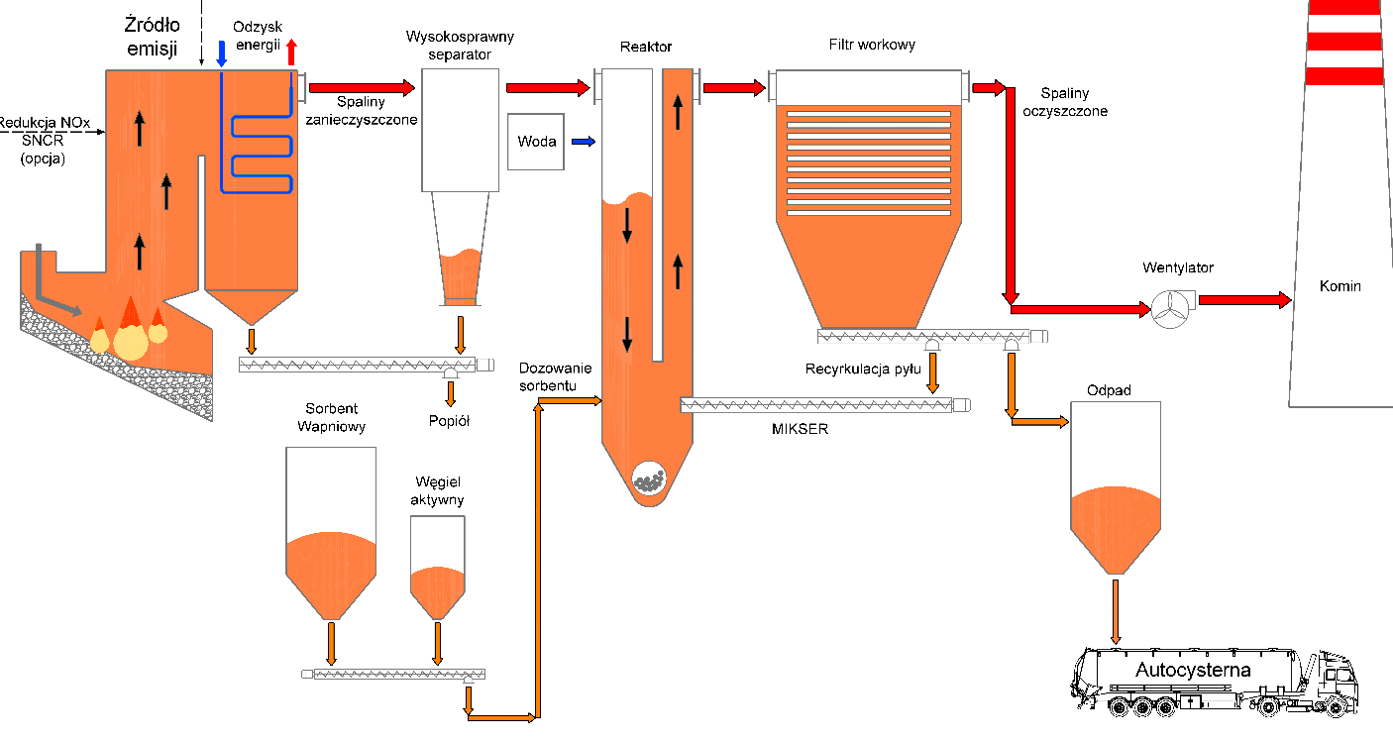
Struga spalin kierowana na IOS doprowadzona jest do górnej części reaktora poprzez kanały spalin nieodsiarczonych. Gdzie następuje homogenizacja strugi spalin i w przypadku temperatury >130°C do ustabilizowanego strumienia podawana jest woda poprzez dwuczynnikowe dysze (woda-powietrze), w celu lepszego rozpylenia i atomizacji wody. Następuje szybkie odparowanie, schłodzenie i jednoczesne nawilżenie spalin. Spaliny w reaktorze wchodzą w kontakt z sorbentem i opuszczają układ sorpcyjny w górnej jego części, skąd przepływają do filtra workowego, gdzie powstały na workach filtracyjnych placek składający się z mieszaniny pyłu i produktu poreakcyjnego tworzy naturalna warstwę filtracyjną, w której przepływające spaliny podlegają końcowemu oczyszczeniu z zanieczyszczeń pyłowych i gazowych.
Wentylator ciągu głównego zabudowany jest za filtrem workowym, parametry są dobrane do pokonania stratę ciśnienia na instalacji. Dalej spaliny odprowadzane są kanałami spalin odsiarczonych do komina.
W technologii suchego odsiarczania spalin z zastosowaniem sorbentów wapniowych stosowany sorbent magazynuje się w zbiorniku (silosie) sorbentu. Rozładunek sorbentu następuje mechanicznie do dozatora przez sprężyste obrotowe listwy zamontowane centralnie na wale w leju silosu. Z dozatora sorbent transportem pneumatycznie niskociśnieniowym za pomocą wysokoprężnych wentylatorów transportowych podawany jest do układu odsiarczania.
Zbiorniki sorbentu są wyposażone we wszystkie niezbędne urządzenia, zapewniające właściwe i bezpieczne zasilanie w sorbent układ neutralizacji zgodnie z wymaganiami obiektu i technologii. Ilość dozowanego sorbentu jest sterowana w zależności od zawartości SO₂ w spalinach surowych i czystych oraz od natężenia przepływu spalin.
Spaliny wprowadzane są do górnej części reaktora przechodzą przez układ homogenizacji i kondycjonowania a następnie płynąc w kierunku króćca wylotowego, turbulentnie mieszają ze świeżym wstrzykniętym sorbentem i recyrkulowanym produktem poreakcyjny tworząc warstwę reakcyjną. W warstwie reakcyjnej następuje sorpcja SO₂ i innych kwaśnych składników spalin. Część cząstek stałych opuszcza reaktor wraz ze spalinami i przepływa do filtra workowego. Po odpowiednim czasie przebywania na workach filtra, produkty poreakcyjne transportowane są do lejów pyłu pod filtrem, a następnie do układu recyrkulacji produktu. Układ recyrkulacji produktu wyposażony jest w system transportująco-mieszający produkt poreakcyjny z jego równoczesnym nawilżaniem. Większą część produktu zawraca do obiegu przez układu kondycjonowania reagenta. Nadmiar produktu jest odprowadzany do zbiornika pośredniego, a stąd do zbiornika retencyjnego produktu poreakcyjnego. W celu zminimalizowania zużycia sorbentu, układ wyposażony w system recyrkulacji reagenta.

  - Linie pomocnicze – instalacja CIP

Instalacja mycia i sterylizacji CIP (z ang. Cleaning in Place) – dwuzbiornikowa linia mycia umożliwiająca dokładne mycie wszystkich węzłów produkcyjnych w systemie w pełni automatycznym. Mycia za pomocą roztworu wodorotlenku sodu.

  - Linie pomocnicze – instalacja CIP

Instalacja mycia i sterylizacji CIP (z ang. Cleaning in Place) – dwuzbiornikowa linia mycia umożliwiająca dokładne mycie wszystkich węzłów produkcyjnych w systemie w pełni automatycznym. Mycia za pomocą roztworu wodorotlenku sodu.

  - Linie pomocnicze – chłodnie wentylatorowe

Znacząca część linii procesowych wymaga chłodzenia (destylacja, fermentacja, linie wyparne) co w konsekwencji powoduje, że aby zminimalizować zapotrzebowanie na wodę chłodzącą instalacja zostanie wyposażona w wyparne chłodnie wentylatorowe o łącznej mocy chłodzącej wynoszącej 30MW. Chłodnie zostaną zlokalizowane w pobliżu obiektów nowoprojektowanej linii produkcji etanolu.

- Ewentualne warianty przedsięwzięcia:

Jako inne warianty przedsięwzięcia rozpatrywano budowę kompleksy biorafinacji bez uwzględnienia kilku linii składowych, jak:

- Brak instalacji wyparek pentozanów – efekt byłby niekorzystny zarówno środowiskowo jak i ekonomicznie. W efekcie na linię produkcji etanolu trafiałby surowiec o bardzo niskiej zawartości masy suchej co powodowało drastyczny wzrost zapotrzebowania na energię elektryczną w związku z procesami pompowania i transportu ciekłych mediów oraz na energię cieplna na etapie destylacji ze względu na niskie stężenie etanolu w brzeczce po fermentacji
- Zaniechanie budowy całości linii wykorzystujących pentozany – rozwiązanie byłoby niekorzystne środowiskowo i ekonomicznie, gdyż pozostawiałoby bez zagospodarowania bardzo znaczący strumień masy zawierającej skrobię. Alternatywą dla wykorzystania do produkcji etanolu byłby wykorzystanie nawozowe bądź paszowe po całkowitym wysuszeniu, co nie stanowi optymalnego zagospodarowania z punktu widzenia potencjału tego surowca

Ze względu na fakty przytoczone powyżej, wydaje się, że wybrany do wdrożenia, kompleksowy system możliwie pełnej biorafinacji z zagospodarowaniem w procesach biologicznych i biochemicznych wszystkich potencjalnie cennych składników surowca jest optymalny i najkorzystniejszy ze środowiskowego i ekonomicznego punktu widzenia.

- Przewidywalna ilość wykorzystywanej wody i innych wykorzystywanych surowców, materiałów, paliw oraz energii:

SUROWCE, WODA, POMOCE PROCESOWE, MEDIA I ENERGIA
PARAMETR PROCESOWY | WARTOŚĆ PARAMETRU | JEDNOSTKA
Zapotrzebowanie na surowiec (pszenicę) | 45,80  363 000,00 | ton (Mg) /godzinę  ton (Mg) /rok
Zapotrzebowanie na wodę | 108,00  857 915,00 | m³/godzinę  m³ /rok
Zużycie chemii procesowej – wodorotlenek sodu (NaOH) | 10,00  79 200,00 | kg / godzinę  kg / rok
Zużycie chemii procesowej – kwas siarkowy H₂SO₄ | 5,00  39 600,00 | kg / godzinę  kg / rok
Zużycie pomocy procesowych – drożdże gorzelnicze | 0,1  792,00 | kg / godzinę  kg / rok
Zużycie pomocy procesowych – enzymy gorzelnicze | 5,00  39 600,00 | kg / godzinę  kg / rok
Zapotrzebowanie na energię cieplną (parę procesową) | 100,00  792 000,00  270,00  2 138 400,00 | ton (Mg) pary / godzinę  ton (Mg) pary / rok  GJ / godzinę  GJ / rok
Zapotrzebowanie na energię elektryczną | 14 900,00  118 008 000,00 | kWh/godzinę  kWh/rok

- Rozwiązania chroniące środowisko:

- Pełna, kompleksowa linia biorafinacji całkowicie wykorzystująca 100% potencjału organicznego surowca w sposób możliwie najefektywniejszy środowiskowo, energetycznie i ekonomicznie.
- Stosowanie wysokosprawnych urządzeń ograniczających emisję we wszystkich kluczowych miejscach

- Ograniczenie zużycia wody procesowej poprzez zastosowanie instalacji wyparnych odzyskujących wodę

- Ograniczenie zużycia wody chłodniczej poprzez zastosowanie chłodni wentylatorowych

- Pełna automatyzacja wszystkich linii procesowych umożliwiająca prowadzenie produkcji w sposób optymalny technologicznie

- Rodzaje i przewidywane ilości wprowadzanych do środowiska substancji lub energii przy zastosowaniu rozwiązań chroniących środowisko, w tym:

  - ilość odprowadzanych ścieków socjalno – bytowych:

Łączne zatrudnienie w nowoprojektowanym zakładzie wyniesie około 50 osób. Przyjmując średnią ilość ścieków na jedną osobę na poziomie max. 60 litrów/os./dobę łączna ilość ścieków socjalno-bytowych wyniesie 3m³/dobę.

Będą one odprowadzana do istniejącego systemu kanalizacji sanitarnej.

  - ilość odprowadzanych ścieków technologicznych

Jedyne ścieki generowane przez instalację technologiczną to ścieki z mycia posadzek. Całość cieczy wykorzystaniem z automatycznej instalacji mycia i sterylizacji CIP będzie zatężana na wyparkach wraz ze strumieniem pentozanów i wywaru i w ten sposób odzyskiwana do procesu produkcyjnego.
Standardowe, główne strumienie pozostałości poprocesowych ciekłych czy ścieków w przypadku przedmiotowych technologii to strumień pentozanów z instalacji mokrej obróbki oraz wywar z instalacji produkcji etanolu. Oba te duże strumienie są wykorzystywane do dalszych procesów produkcyjnych po zatężeniu na instalacjach wyparnych. Dzięki temu nie tylko zawarte w nich cenne składniki organiczne będą wykorzystane, ale dodatkowo odzyskana do procesu zostaje woda (w formie kondensatu po wyparkach).
Łączna ilość ścieków technologicznych pochodzących z mycia posadzek wyniesie nie więcej niż 5m³ / dobę. Będą one odprowadzane do istniejącego systemu kanalizacji sanitarnej.

  - ilość odprowadzanych wód opadowych

Tabele poniżej podaje w formie sumarycznej wszystkie podstawowe dane dotyczące wód deszczowych.

Lp | Rodzaj nawierzchni | Powierzchnia zlewni |  | Współczynnik spływu | Powierzchnia zredukowana
 |  | F [m2] | F [ha] | ψ | Fz [ha]
1 | Dachy zabudowań | 23 150,0 | 2,3 | 0,9 | 2,1
2 | Drogi , place | 11 260,0 | 1,1 | 0,9 | 1,0
3 | Parkingi | 1 500,0 | 0,2 | 0,8 | 0,1
4 | Tereny zielone | 9 650,0 | 1,0 | 0,1 | 0,1
 | suma |  | 4,6 | 2,6 | 3,2
Natężenie deszczu miarodajnego q |  |  |  | 130 | [dm³ / s /ha]
Natężenie deszczu średniego |  |  |  | 15 | [dm³ / s /ha]
ŁĄCZNA ILOŚĆ WÓD OPADOWYCH W CZASIE DESZCZU MIARODAJNEGO |  |  |  | 422,45 | [dm³/s]
ŚREDNI SPŁYW WÓD DESZCZOWYCH |  |  |  | 48,74 | [dm³/s]

Warto jednocześnie zauważyć, że całość terenu wykorzystywanego do realizacji inwestycji jest w chwili obecnej utwardzona i wody deszczowe z niego odprowadzane są do istniejącego systemu wód deszczowych. W efekcie realizacji inwestycji część terenu posiadająca aktualnie funkcje dróg , parkingów i placów zostanie zabudowana obiektami kubaturowymi (budynkami). Nie zmienia to jednak w żaden sposób gospodarki wód deszczowych (dla obu przypadków współczynnik spływu jest identycznny).
Ścieki deszczowe z nawierzchni utwardzonych oczyszczane będą w separatorze koalescencyjnym z bypasem, odmulaczem i automatycznym zamknięciem (lub równoległym systemie kilku tego rodzaju układów). Wielkość separatora należy dostosować do ostatecznych obliczeń bilansu wód opadowych z nawierzchni utwardzonych. Przewiduje się że będzie on musiał mieć przepustowość nominalną około 50 dm³/s i maksymalną około 500 dm³/s. Nie wyklucza się funkcjonowania np. dwóch separatorów w zależności od ostatecznych rozwiązań projektowych sieci kanalizacyjnych i spadków sieci kanalizacji deszczowej. W chwili obecnej brak jest możliwości wskazania jednoznacznej lokalizacji separatora(ów), wiadomo, że będą one umiejscowione na zakończeniu sieci kanalizacji deszczowej z nawierzchni utwardzonych.
Jakość wód opadowych będzie odpowiadać wymaganiom Rozporządzenia Ministra Środowiska z dnia 24 lipca 2006r. W sprawie warunków, jakie należy spełnić przy wprowadzaniu ścieków do wód lub do ziemi oraz w sprawie substancji szczególnie szkodliwych dla środowiska wodnego (Dz. U. Nr 137, poz. 984 ze zmianami) i zawierać:
- zawiesiny nie więcej niż 100 mg/dm³
- substancji ropopochodnych nie więcej niż 15 mg/dm³.
i nie będzie szkodliwie oddziaływać na środowisko gruntowo – wodne.

Wody opadowe planuje się odprowadzić do istniejącej, zakładowej sieci kanalizacji deszczowej zgodnie z ich aktualną formą zagospodarowania.

  - rodzaj i przewidywana ilość substancji wprowadzanych powietrza
Tabela poniżej zawiera listę i krótką charakterystykę wszystkich podstawowych emitorów występujących w ramach nowoprojektowanego zakładu.

Nr emitora | Rodzaj aktywności | Nazwa | Rodzaj emisji | Opis | Urządzenie kontroli emisji
EP1 | rozładunek zboża | kosz przyjęciowy | pył rolniczy | Pył rolniczy emitowany w czasie rozładunku pszenicy na koszach rozładunkowych. Przestrzenie kosza będą wentylowane i wyrzut wentylatora każdego kosza zamknięty filtrem workowym. | filtr workowy
EP2 | transport pneumatyczny w obrębie młyna nr 1 | cyklon i filtr młyna 1 | pył rolniczy | Emisja związana z trnasportem pneumatycznym mąki i otrąb w obrębie młyna pszennego. System podciśnieniowego transportu pneumatycznego zabezpieczony cyklonem i filtrem workowym. | cyklon i filtr workowy
EP3 | transport pneumatyczny w obrębie młyna nr 2 | cyklon i filtr młyna 2 | pył rolniczy | Emisja związana z trnasportem pneumatycznym mąki i otrąb w obrębie młyna pszennego. System podciśnieniowego transportu pneumatycznego zabezpieczony cyklonem i filtrem workowym. | cyklon i filtr workowy
EP4 | suszenie skrobi - suszarnia 1 | cyklon skrobi 1 | pył - skrobia | Pył związnay z procesem suszenia skrobi. Wyrzut powietrza suszarniczego zabezpieczony wysokosprawnym cyklonem odpylającym. | cyklon
EP5 | suszenie skrobi - suszarnia 2 | cyklon skrobi 2 | pył - skrobia | Pył związnay z procesem suszenia skrobi. Wyrzut powietrza suszarniczego zabezpieczony wysokosprawnym cyklonem odpylającym. | cyklon
EP6 | suszenie glutenu - suszarnia 1 | cyklon i filtry workowe suszarni glutenu 1 | pył - gluten | Pył związnay z procesem suszenia glutenu. Wyrzut powietrza suszarniczego zabezpieczony wysokosprawnym cyklonem odpylającym i filtrami workowymi o dużej powierzchni filtracyjnej. | cyklon i filtr workowy
EP7 | suszenie glutenu - suszarnia 2 | cyklon i filtry workowe suszarni glutenu 2 | pył - gluten | Pył związnay z procesem suszenia glutenu. Wyrzut powietrza suszarniczego zabezpieczony wysokosprawnym cyklonem odpylającym i filtrami workowymi o dużej powierzchni filtracyjnej. | cyklon i filtr workowy
EP8 | transport pneumatyczny skrobi | cyklon i filtr transportowy skrobi | pył - skrobia | Emisja związana z transportem pneumatycznym skrobi do zbiorników magazynowych. System podciśnieniowego transportu pneumatycznego zabezpieczony cyklonem i filtrem workowym. | cyklon i filtr workowy
EP9 | transport pneumatyczny glutenu | cyklon i filtr transportowy glutenu | pył - gluten | Emisja związana z transportem pneumatycznym glutenu do zbiorników magazynowych. System podciśnieniowego transportu pneumatycznego zabezpieczony cyklonem i filtrem workowym. | cyklon i filtr workowy
EP10 | transport pneumatyczny otrąb | cyklon i filtr transportowy otrąb | pył rolniczy | Emisja związana z transportem pneumatycznym otrąb do zbiorników magazynowych. System podciśnieniowego transportu pneumatycznego zabezpieczony cyklonem i filtrem workowym. | cyklon i filtr workowy
EP11 | fermentacja etanolowa | skruber mokry fermentacji | gazy pofermentacyjne | Czyste gazy (praktycznie czysty dwutlenek węgla pochodzenia biologicznego) powstające w czasei fermentacji etanolowej. Jest to praktycznie czysty dwutlenek węgla z niewielką zawartością pary wodnej. Obecne w gazach szczątkowe ilości etanolu są wypłukiwane na skruberze mokrym, przeciwprądowym i zawracane do destylacji | mokry skryber przeciwprądowy
EP12 | destylacja etanolu | skruber mokry destylacji | powietrze wypychane z układu destylacji etanolu | Jako, że proces destylacji i rektywifakcji odbywa się w bużej mierze pod próżnią, pompy prózniowe odsysają niewielkie ilości powietrza zawierającego pofermentacyjny dwutlenek węgla i szczątkowe ilości etanolu z kolumn destylacyjnych. Gazy te są płukana na przeciwprądowym skruberze mokrym. | mokry skryber przeciwprądowy
EP13 | chlodzenie wody obiegowej | chłodnie wentylatorowe | para wodna | Otwarte, wyparne chłodnie wentylatorowe schładzają wodę w obiegach chłodzenia odbierając ciepło przede wszystkim na sposób parowania. Dlatego ich praca wiąże się z emisja czystej pary wodnej. Zamierza się zainstalowac 12 sztuk chłodni o łącznej mocy chłodniczej 30 MW. | brak
EP14 | suszenie wywaru | suszarnia wywaru 1 | para wodna, pył | Woda odparowywana w czasie suszenia wywaru jest emitowana do atmosfery w strumieniu powietrza opchodzącego z suszarni. Powietrze może również zawierać niewielkie ilości pyłu, którego źródłem jest suszony materiał (susz gorzelniczy). Powietrze po suszarni trafia w pierwszej kolejności na baterię cyklonów a następnie na mokry skruber przeciwprądowy. | cyklon i mokry skruber przeciwprądowy
EP15 | suszenie wywaru | suszarnia wywaru 2 | para wodna, pył | Woda odparowywana w czasie suszenia wywaru jest emitowana do atmosfery w strumieniu powietrza opchodzącego z suszarni. Powietrze może również zawierać niewielkie ilości pyłu, którego źródłem jest suszony materiał (susz gorzelniczy). Powietrze po suszarni trafia w pierwszej kolejności na baterię cyklonów a następnie na mokry skruber przeciwprądowy. | cyklon i mokry skruber przeciwprądowy
EP16 | produkcja pary - kotłownia | komin kotłowni | spaliny z kotła opalanego miałem węglowym i węglem | Spaliny z wysokoparametrowego kotła na paliwo stałe - węgiel i miał węglowy, o zdolnościach produkcyjnych wynoszących 100 ton pary/godzinę, co przekłada się na moc kotłowni na poziomie 94 MW. | - odpylacz multicyklonowy wstępny  - sorbcyjna instalacja odsiarczania  - filtr workowy

Ponadto substancje do powietrza wprowadzane będę w związku z niezorganizowanym ruchem pojazdów na terenie instalacji:

- Ilość samochodów osobowych ( szt. / dobę) – 20

- Ilość samochodów ciężarowych i innych pojazdów ( szt./dobę) – średnio, jedynie w ciągu dnia:

  - Samochody z surowcem: 48 sztuk
  - Samochody z produktami: 36 sztuk

  - Rodzaje źródeł hałasu związanych z realizacją przedsięwzięcia

Tabela poniżej podaje listę oraz opisuje po krótce podstawowe źródła hałasu występujące w obrębie nowych obiektów w ramach projektowanego zamierzenia.

Nr emitora | Rodzaj aktywności | Nazwa | Opis | Urządzenie kontroli emisji
ŹRÓDŁA KUBATUROWE
EH1 | rozładunek zboża | kosz przyjęciowy | Obiekt kubatorowy - hala koszy rozładunkowych. | przegrody (ściany i dach) o odpowiedniej izolacyjności akustycznej
EH2 | proces produkcyjny | obiekt 2 - główna hala produkcyjna | Obiekt kubatorowy - główna hala produkcyjna | przegrody (ściany i dach) o odpowiedniej izolacyjności akustycznej
EH3 | proces produkcyjny | obiekt 4 - hala procesów związanych z produkcją etanolu | Obiekt kubatorowy - hala procesów związanych z produkcją etanolu | przegrody (ściany i dach) o odpowiedniej izolacyjności akustycznej
EH4 | proces produkcyjny | obiekt 5 - hala procesów związanych z produkcją suszeniem wywaru | Obiekt kubatorowy - hala procesów związanych z suszeniem wywaru | przegrody (ściany i dach) o odpowiedniej izolacyjności akustycznej
EH5 | proces produkcyjny | kotłownia | Obiekt kubatorowy - istniejący budynek kotłowni | przegrody (ściany i dach) o odpowiedniej izolacyjności akustycznej
ŹRÓDŁA PUNKTOWE
EH6 | proces produkcyjny | cyklon i filtr młyna 1 | Emisja związana z transportem pneumatycznym mąki i otrąb w obrębie młyna pszennego. | tłumik na wylocie cyklonu
EH7 | transport pneumatyczny w obrębie młyna nr 2 | cyklon i filtr młyna 2 | Emisja związana z transportem pneumatycznym mąki i otrąb w obrębie młyna pszennego. | tłumik na wylocie cyklonu
EH8 | suszenie skrobi - suszarnia 1 | cyklon skrobi 1 | Hałas związnay z procesem suszenia skrobi - wyrzut powietrza suszarniczego. | tłumik
EH9 | suszenie skrobi - suszarnia 2 | cyklon skrobi 2 | Hałas związnay z procesem suszenia skrobi - wyrzut powietrza suszarniczego. | tłumik
EH10 | suszenie glutenu - suszarnia 1 | cyklon i filtry workowe suszarni glutenu 1 | Hałas związnay z procesem suszenia glutenu - wyrzut powietrza suszarniczego. | tłumik
EH11 | suszenie glutenu - suszarnia 2 | cyklon i filtry workowe suszarni glutenu 2 | Hałas związnay z procesem suszenia glutenu - wyrzut powietrza suszarniczego. | tłumik
EH12 | transport pneumatyczny skrobi | cyklon i filtr transportowy skrobi | Emisja związana z transportem pneumatycznym skrobi do zbiorników magazynowych. | tłumik na wylocie cyklonu
EH13 | transport pneumatyczny glutenu | cyklon i filtr transportowy glutenu | Emisja związana z transportem pneumatycznym glutenu do zbiorników magazynowych. | tłumik na wylocie cyklonu
EH14 | transport pneumatyczny otrąb | cyklon i filtr transportowy otrąb | Emisja związana z transportem pneumatycznym otrąb do zbiorników magazynowych. | tłumik na wylocie cyklonu
EH15 - EH26 | chlodzenie wody obiegowej | chłodnie wentylatorowe | Hałas związany z pracą chłodni wentylatorowych emitowny przez wentylatory chłodni. | tłumik
E27 | suszenie wywaru | suszarnia wywaru 1 | Hałas związnay z procesem suszenia wywaru - wyrzut powietrza suszarniczego. | tłumik
E28 | suszenie wywaru | suszarnia wywaru 2 | Hałas związnay z procesem suszenia wywaru - wyrzut powietrza suszarniczego. | tłumik
E29 (potencjalnie kilka) | wentylatory dachowe | wentylatory układu wentylacji Obiektu 2 - głównej hali produkcyjnej | wentylatory układu wentylacji Obiektu 2 - głównej hali produkcyjnej | brak
E30 (potencjalnie kilka) | wentylatory dachowe | wentylatory układu wentylacji Obiektu 4 - hala procesów związanych z produkcją etanolu | wentylatory układu wentylacji Obiektu 4 - hala procesów związanych z produkcją etanolu | brak
E31 (potencjalnie kilka) | wentylatory dachowe | wentylatory układu wentylacji Obiektu 5 - hala procesów związanych z produkcją suszeniem wywaru | wentylatory układu wentylacji Obiektu 5 - hala procesów związanych z produkcją suszeniem wywaru | brak

Ponadto hałas generowany będzie w związku z niezorganizowanym ruchem pojazdów na terenie instalacji:

- Ilość samochodów osobowych ( szt. / dobę) – 20

- Ilość samochodów ciężarowych i innych pojazdów ( szt./dobę) – średnio, jedynie w ciągu dnia:

  - Samochody z surowcem: 48 sztuk
  - Samochody z produktami: 36 sztuk

- Rodzaj i ilości odpadów jakie mogą wystąpić w trakcie budowy

LP | Rodzaj | Kod | Ilość  [Mg] | Gospodarowanie odpadami w tym miejsce i sposób magazynowania
1 | Opakowania z papieru i tektury | 15 01 01 | 5 | Gromadzenie selektywne w wydzielonych i opisanych pojemnikach umieszczonych na placu budowy. Przekazywanie odpadów podmiotom posiadającym stosowne zezwolenia na ich transport i odzysk.  Odpady zostaną poddane odzyskowi poza terenem ich wytworzenia.
2 | Opakowania z tworzyw sztucznych | 15 01 02 | 5
3 | Opakowania z drewna | 15 01 03 | 5
4 | Opakowania z metali | 15 01 04 | 3
5 | Opakowania wielomateriałowe | 15 01 05 | 3
6 | Zmieszane odpady opakowaniowe | 15 01 06 | 4
7 | Drewno | 17 02 01 | 10 | Selektywne umieszczanie do opisanych pojemników ustawionych na placu budowy i przekazywanie do odzysku lub unieszkodliwienia. Transport i odzysk lub unieszkodliwienie zapewnią podmioty posiadające stosowne zezwolenia.
8 | Szkło | 17 02 02 | 2 | Selektywne umieszczanie do opisanych pojemników ustawionych na placu budowy i przekazywanie do odzysku lub unieszkodliwienia. Transport i odzysk lub unieszkodliwienie zapewnią podmioty posiadające stosowne zezwolenia.
9 | Żelazo i stal | 17 04 05 | 30 | Selektywne umieszczanie do opisanych pojemników ustawionych na placu budowy i przekazywanie do odzysku lub unieszkodliwienia. Transport i odzysk lub unieszkodliwienie zapewnią podmioty posiadające stosowne zezwolenia.
10 | Kable inne niż wymienione w 17 04 10 | 17 04 11 | 2 | Selektywne umieszczanie do opisanych pojemników ustawionych na placu budowy i przekazywanie do odzysku lub unieszkodliwienia. Transport i odzysk lub unieszkodliwienie zapewnią podmioty posiadające stosowne zezwolenia.
11 | Gleba i ziemia, w tym kamienie inne niż wymienione  w 17 05 03 | 17 05 04 | 2 500 | Selektywne magazynowanie na wydzielonych placach na terenie budowy. Część mas ziemnych zostanie przeznaczona na miejscu do niwelacji terenu po zakończeniu budowy. Gleba zostanie wykorzystane na wykonanie podbudowy podłoża na terenach przeznaczonych pod zieleń ozdobną w obrębie zakładu.
12 | Niesegregowane (zmieszane) odpady komunalne | 20 03 01 | 15 | Gromadzenie w specjalnym pojemniku i przekazywanie do unieszkodliwienia przez składowanie.

- Rodzaj i ilości odpadów jakie mogą wystąpić na etapie eksploatacji zakładu

Podstawowe rodzaje odpadów, charakterystyczne dla tego rodzaju przedsięwzięć to jest strumień pentozanów oraz wywar gorzelniczy są w pełni zagospodarowywane i przekształcane do pełnowartościowych produktów wewnątrz linii technologicznych. Stąd nie występują one na poniższej liście.

LP | Rodzaj | Kod | Ilość | Sposób gospodarowania | Miejsce magazynowania
1 | Opakowania z papieru tektury | 15 01 01 | 10 Mg/a | Magazynowanie na terenie zakładu w wyznaczonym i opisanym miejscu w przystosowanych pojemnikach. Okresowo przekazywane do odzysku. | Wydzielone miejsce składowania w ramach zasadniczej hali głównej całości instalacji technologicznej.
2 | Opakowania z tworzyw sztucznych | 15 01 02 | 10 Mg/a | Magazynowanie na terenie zakładu w wyznaczonym i opisanym miejscu w przystosowanych pojemnikach. Okresowo przekazywane do odzysku.
3 | Opakowania z drewna (palety) | 15 02 03 | 10 Mg/a | Magazynowanie na terenie zakładu w wyznaczonym i opisanym miejscu. Okresowo przekazywane do odzysku.
4 | Opakowania z metalu | 15 01 04 | 15 Mg/a | Magazynowanie na terenie zakładu w wyznaczonym i opisanym miejscu w przystosowanych pojemnikach. Okresowo przekazywane do odzysku.
5 | Opakowania ze szkła | 15 01 07 | 5 Mg/a | Magazynowanie na terenie zakładu w wyznaczonym i opisanym miejscu w przystosowanych pojemnikach. Okresowo przekazywane do odzysku.
6 | Materiały filtracyjne (zużyte filtry do wody) | 15 02 03 | 3 Mg/a | Magazynowanie na terenie zakładu w wyznaczonym i opisanym miejscu w przystosowanych pojemnikach. Okresowo przekazywane do odzysku.
7 | Zużyte urządzenia inne niż wymienione w 16 02 09 do 16 02 13 – zużyte części komputerowe | 16 02 14 | 0,05 Mg/a | Magazynowanie na terenie zakładu w wyznaczonym i opisanym miejscu w przystosowanych pojemnikach. Okresowo przekazywane do odzysku.
8 | Odpady i złomy metaliczne oraz stopów metali | 17 04 01,  17 04 05 | 5 Mg/a | Odpady z eksploatacji urządzeń technicznych
9 | Inne niewymienione odpady – złoże filtracyjne ze skruberów | 19 08 99 | 2 Mg/a | Zużyte organiczne wkłady skruberów. przekazane do odzysku. Odpad nie będzie magazynowany na terenie zakładu, będzie odbierany bezpośrednio po wymianie złoża przez firmę wykonująca usługę.
10 | Osad z klarowania wody | 19 09 02 | 3,0 Mg/a | Magazynowanie na terenie zakładu w wyznaczonym i opisanym miejscu w przystosowanych pojemnikach. Okresowo przekazywane do odzysku.
11 | Nasycone lub zużyte żywice jonowymienne | 19 09 05 | 1,0 Mg/a | Magazynowanie na terenie zakładu w wyznaczonym i opisanym miejscu w przystosowanych pojemnikach. Okresowo przekazywane do odzysku.
12 | Syntetyczne oleje silnikowe, przekładniowe i smarowe | 13 02 05* | 0,5 Mg/a | Magazynowanie na terenie zakładu w wyznaczonym i opisanym miejscu w przystosowanych pojemnikach. Okresowo przekazywane do odzysku. | Wydzielone miejsce składowania w ramach zasadniczej hali głównej całości instalacji technologicznej.
13 | Mineralne oleje silnikowe, przekładniowe i smarowe | 13 02 05* | 0,5 Mg/a | Magazynowanie na terenie zakładu w wyznaczonym i opisanym miejscu w przystosowanych pojemnikach. Okresowo przekazywane do odzysku.
14 | Opakowania zawierające substancje niebezpieczne lub nimi zanieczyszczone | 15 01 10* | 0,02 Mg/a | Magazynowanie na terenie zakładu w wyznaczonym i opisanym miejscu w przystosowanych pojemnikach. Okresowo przekazywane do unieszkodliwiania.
15 | Czyściwo i zanieczyszczona odzież ochronna | 15 02 02* | 0,1 Mg/a | Magazynowanie na terenie zakładu w wyznaczonym i opisanym miejscu w przystosowanych pojemnikach. Okresowo przekazywane do odzysku.
16 | Filtry olejowe | 16 01 07* | 0,05 Mg/a | Magazynowanie na terenie zakładu w wyznaczonym i opisanym miejscu w przystosowanych pojemnikach. Okresowo przekazywane do odzysku.
17 | Elementy zawierające rtęć | 16 01 08* | 0,01 Mg/a | Magazynowanie na terenie zakładu w wyznaczonym i opisanym miejscu w przystosowanych pojemnikach. Okresowo przekazywane do odzysku.
18 | Zużyte urządzenia zawierające niebezpieczne elementy – świetlówki | 16 02 13* | 0,02 Mg/a | Magazynowanie na terenie zakładu w wyznaczonym i opisanym miejscu w przystosowanych pojemnikach. Okresowo przekazywane do odzysku.
19 | Baterie i akumulatory ołowiowe | 16 06 01* | 0,05 Mg/a | Magazynowanie na terenie zakładu w wyznaczonym i opisanym miejscu w przystosowanych pojemnikach. Okresowo przekazywane do odzysku.
20 | Baterie i akumulatory niklowo – kadmowe | 16 06 02* | 0,003 Mg/a | Magazynowanie na terenie zakładu w wyznaczonym i opisanym miejscu w przystosowanych pojemnikach. Okresowo przekazywane do odzysku.

- Możliwe, transgeniczne oddziaływanie na środowisko

Przedmiotowa inwestycja ma charakter lokalny, ograniczony do najbliższego sąsiedztwa zakładu, nie będzie powodowała transgranicznego oddziaływania na środowisko.
Zastosowane rozwiązania technologiczne ograniczające wpływ inwestycji jedynie do terenów własnych posiadanych przez Inwestora (do działek, na których realizowana będzie budowa).

- Informacja o przedsięwzięciach realizowanych i zrealizowanych, znajdujących się na terenie, na którym planuje się realizację przedsięwzięcia, oraz w obszarze oddziaływania przedsięwzięcia lub których oddziaływania mieszczą się w obszarze oddziaływania planowanego przedsięwzięcia - w zakresie, w jakim ich oddziaływania mogą prowadzić do skumulowania oddziaływań z planowanym przedsięwzięciem,

Na terenie, gdzie planuje się realizację przedmiotowego przedsięwzięcia lub na działkach bezpośrednio przyległych zrealizowano na przestrzeni ostatnich 7 lat kilka inwestycji, które w swoim charakterze są bardzo podobne do planowanego zamierzenia. Są to głównie instalacje do produkcji alkoholu etylowego, skrobi pszennej, biogazu, oczyszczania ścieków przemysłowych oraz przechowywania zboża. Planowana inwestycja ma na celu optymalnie wykorzystać całkowity potencjał terenu, budynków i zaplecza ludzkiego skupionego wokół lokalizacji Zbiersk Cukrownia.
Tabela poniżej sumuje wszystkie inwestycje zrealizowane na przedmiotowym terenie wraz z numerem właściwej Decyzji o Środowiskowych Uwarunkowaniach Przedsięwzięcia wydanej dla konkretnego zamierzenia.
Nr | Nazwa przedsięwzięcia | Numer wydanej decyzji o środowiskowych uwarunkowaniach | Data wydanej decyzji o środowiskowych uwarunkowaniach | Termin oddania do użytkowania
1 | Budowa magazynu alkoholu etylowego i produktów ubocznych procesu rektyfikacji alkoholu etylowego wraz ze stacją dystrybucji magazynowych substancji | Pismo z UG. Nr RiOŚ.7632-5/10 że inwestycja nie wymaga przeprowadzenia postępowania w sprawie wydania decyzji o środowiskowych uwarunkowaniach | 28.04.2010 | 18.09.2012
2 | Budowa kompleksu magazynowego na zboże i suszarni wraz z urządzeniami i obiektami towarzyszącymi | Pismo z UG. Nr RiOŚ.9717-85/10 że inwestycja nie wymaga przeprowadzenia postępowania w sprawie wydania decyzji o środowiskowych uwarunkowaniach | 21.10.2010 | 19.10.2012
3 | Zmiana sposobu użytkowania części istniejącego budynku magazynowego na zaadaptowanie do umieszczenie w nim linii agregatów kogeneracyjnych zasilanych biogazem o łącznej mocy 1,7 MW | Pismo z UG. Nr RiOŚ.7632-20/10 że inwestycja nie wymaga przeprowadzenia postępowania w sprawie wydania decyzji o środowiskowych uwarunkowaniach | 30.11.2010 | 19.10.2012
4 | Zmiana sposobu użytkowania obiektów budowlanych cukrowni dla celów instalacji do produkcji alkoholu etylowego z surowców rolniczych w ramach kompleksowej gorzelni | RiOŚ.7632-14/10 | 5.11.2010 | 14.11.2012
5 | Budowa Bioelektrowni rolniczej | RiOŚ.7632-2/11 | 27.12.2010 | 21.02.2012
6 | Zmiana sposobu użytkowania części istniejącego budynku magazynowego na zaadaptowanie do umieszczenia w nim linii separacji wywaru i przeponowego suszenia młóta gorzelniczego | Pismo z UG. Nr RiOŚ.7632-21/10 że inwestycja nie wymaga przeprowadzenia postępowania w sprawie wydania decyzji o środowiskowych uwarunkowaniach | 30.11.2010 | 19.10.2012
7 | Kompletna linia do przemiału pszenicy i frakcjonowania mąki pszennej – produkcja skrobi | RiOŚ.6220.3.6.2013 | 26.02.2013 | 23.10.2015 –suszarnia skrobi  29.10.2015 – pozostała część inwestycji
8 | Budowa 4 silosów do magazynowania zboża | RiOŚ.6220.2.7.2015 | 24.07.2015 | 06.07.2016
9 | Instalacja alkoholu etylowego | RiOŚ.6220.5.2015 | 15.12.2015 | Postępowanie jeszcze trwa.
10 | Budowa wiaty magazynowej do załadunku skrobi | W ramach RiOŚ.6220.3.6.2013 | 26.02.2013 | Postępowanie jeszcze trwa.
11 | Budowa z przeznaczeniem do umieszczenia w niej suszarni DDGS oraz wiaty do załadunku zboża z silosem spedycyjnym | RiOŚ.6220.5.2015 | 15.02.2016 | Postępowanie jeszcze trwa.
12 | Zapasowy zbiornik obróbki tlenowej oraz zapasowy zbiornik wywaru | RiOŚ.6220.3.2016 | 25.10.2016 | Postępowanie jeszcze trwa.

- Informacja o ryzyku wystąpienia poważnej awarii lub katastrofy naturalnej i budowlanej,

Poważna awaria zgodnie z definicją ustawy z dnia 27 kwietnia 2001 roku - Prawo ochrony środowiska (Dz. U. z 2016, poz. 672 ze zm.) to zdarzenie, w szczególności emisja, pożar lub eksplozja, powstałe w trakcie procesu technologicznego, magazynowania lub transportu, w których występuje jedna lub więcej niebezpiecznych substancji prowadzących do natychmiastowego powstania zagrożenia życia lub zdrowia ludzi lub środowiska, lub powstania takiego zagrożenia z opóźnieniem.
Zgodnie z rozporządzeniem w sprawie rodzajów i ilości substancji niebezpiecznych, których znajdowanie się w zakładzie decyduje o zaliczeniu go do zakładu o zwiększonym ryzyku albo zakładu o dużym ryzyku wystąpienia poważnej awarii przemysłowej planowana inwestycja nie kwalifikuje się do zakładów ww. typów.
W związku z powyższym można stwierdzić, że w przypadku planowanego przedsięwzięcia, nie wystąpi zjawisko tzw. poważnej awarii przemysłowej.

Sytuacje awaryjne, które zdarzyć się mogą w czasie funkcjonowania zakładu to przede wszystkim pożar i wybuch (oparów etanolu bądź pyłów wewnątrz urządzeń technologicznych).
W celu zabezpieczenia zakładu przed ryzykiem pożaru zostanie zaprojektowany i wybudowany kompletny system ochrony przeciwpożarowej dla każdej z wyznaczonych na etapie projektowym stref pożarowych o określonym ryzyku. Elementy ochrony przeciwpożarowej zawierać będą urządzenia zewnętrzne (hydranty), oraz wewnętrzne (hydranty, gaśnice, automatyczne systemy gaszące).
W zakresie ochrony przed ryzykiem wybuchu, przede wszystkim przedsięwzięte zostaną następujące działania:

- Wyznaczone i skategoryzowane zostaną wszystkie strefy zagrożenia wybuchem w ramach wszystkich linii technologicznych
- Wszystkie urządzenia w obrębie których występują strefy zagrożenia wybuchem (suszarnia, silosy materiałów sypkich) zostaną wyposażone w odpowiednie zabezpieczenia w formie przede wszystkim szczelnych celek zaworowych oraz paneli wybuchowy wbudowanych w konstrukcję urządzeń
- Wszystkie urządzenia elektryczne zlokalizowane w obrębie stref zagrożenia wybuchem będą wykonane w odpowiednim standardzie (właściwa klasa Ex dla konkretnej strefy zagrożenia wybuchem)
- Strefy zagrożenia wybuchem związane z substancjami lotnymi a występujące wewnątrz pomieszczeń (dział destylacji) zostaną wyposażone w systemy detekcji sprzężone z instalacjami wentylacyjnymi zapobiegającymi nagromadzeniu się oparów wybuchowych we wnętrzach
- W miejscach, gdzie pył może gromadzić się na powierzchniach płaskich (młyn) zainstalowane zostaną systemy odkurzania centralnego, żeby przy zachowaniu odpowiednich procedur zapobiegać ryzyku wybuchu pyłów

Rutynowo oczywiście zapobieganie wystąpieniu pożaru wiązać się będzie z okresowym kontrolowaniem stanu technicznego użytkowanych instalacji i urządzeń, szczególnie tych zasilanych energią elektryczną. Sprawdzaniu podlegać będą również: instalacje, stanu sprawności połączeń, osprzęt, zabezpieczenia i środki ochrony od porażeń oraz oporność izolacji przewodów. Kontrole przeprowadzane będą przez osoby posiadające odpowiednie uprawnienia. Ewentualne wykryte usterki i awarie będą usuwane na bieżąco. Jednak w przypadku wystąpienia pożaru o możliwości ograniczenia jego skutków na środowisko, decydować będzie szybkość podjęcia akcji gaśniczej.
Prawidłowy sposób eksploatacji planowanego przedsięwzięcia nie będzie powodować awarii lub katastrofy naturalnej i budowlanej.

- Obszary podlegające ochronie na podstawie ustawy z dnia 16 kwietnia 2004 r.
o ochronie przyrody (Dz. U. Nr 92, poz.880 z późniejszymi) znajdujące się w zasięgu znacznego oddziaływania przedsięwzięcia

Europejska Sieć Ekologiczna Natura 2000 jest przyjętym przez Unię Europejską systemem ochrony wybranych elementów przyrody, najcenniejszych z punktu widzenia całego kontynentu. Podstawę tworzenia systemu Natura 2000 stanowią: dyrektywa Rady 79/409/EWG z dnia 12 kwietnia 1979 roku w sprawie ochrony dzikiego ptactwa (tzw. dyrektywa „ptasia”) oraz Dyrektywa Rady 92/43/EWG z dnia 21 maja 1992 roku w sprawie ochrony siedlisk przyrodniczej oraz dzikiej fauny i flory (tzw. Dyrektywa „Siedliskowa”).

Przy analizowaniu potencjalnego wpływu inwestycji na obszary Natura 2000 uwzględniono Listę Rządową 2007, „Shadow List” 2004 i „Shadow List” 2006. Najbliżej położonymi obszarami chronionymi w ramach sieci Natura 2000 od inwestycji są:

• Dolina Środkowej Warty - PLB300002

Obszar obejmuje dolinę Warty pomiędzy wsią Babin (koło Uniejowa) i Dębno n. Wartą (koło Nowego Miasta n. Wartą). Dolina ma szerokość od 500 m do ok. 5 km, wypełniona jest przez mady i piaski, a jedynie w bezodpływowych obniżeniach występują niewielkie powierzchnie płytkich torfów. Obszar doliny jest w zróżnicowanym stopniu przekształcony i odmiennie użytkowany. Na obszarze Kotliny Kolskiej rzeka jest obustronnie obwałowana - obszary zalewowe (łąki i pastwiska, lokalne łęgi i wikliny nadrzeczne) znajdują się w strefie międzywale oraz w ujściach rzek Prosny i Kiełbaski. W obrębie Doliny Konińsko-Pyzdrskiej dolina zachowała bardziej naturalny charakter. Jej zachodnia część nie została obwałowana i podlega okresowym zalewom. Teren ten jest zajęty przez mozaikę ekstensywnie użytkowanych łąk i pastwisk, zadrzewień łęgowych oraz zarastających szuwarem starorzeczy. Zachodni fragment obszaru (na zachód od ujścia Prosny) zajmuje duży kompleks zalewowych, zbliżonych do naturalnych, starych łęgów jesionowo-wiązowych i grądów niskich. Znaczne ich fragmenty zachowały się w wyniku ochrony rezerwatowej. Na skutek wybudowania na Warcie zbiornika zaporowego Jeziorsko zmieniony został naturalny rytm hydrologiczny Warty, co pociągnęło za sobą różnorakie zmiany siedliskowe.
Występują następujące formy ochrony: Park Krajobrazowy: Nadwarciański (13428,0 ha) Żerkowsko-Czeszewski (15640,0ha) Obszar Chronionego Krajobrazu: Pyzdrski (do 1995 30000) (16572,0 ha) Uniejowski (18000,0 ha) Goplańsko-Kujawski Nadwarciański Powidzko-Wieniszewski Szwajcaria Żerkowska Złotogórski

• Puszcza Bieniaszewska - PLH300011

Zwarty kompleks lasów położony na zachodnim skraju aglomeracji miejsko-przemysłowej Konina. Niemal cały omawiany obszar pokrywają dobrze zachowane lasy grądowe oraz łęgi, niewielkie powierzchnie zajmują acidofilne i świetliste dąbrowy. Pośród nich położone są trzy eutroficzne zbiorniki wodne, nad brzegami których rozwijają się rozległe połacie eutroficznych szuwarów i mechowisk. Zbiorowiska leśne są dobrze zachowane i mocno zróżnicowane.
Obszar w większości położony na terenie 4 rezerwatów przyrody Bieniszew (144,1 ha; 1996), Sokółki (240 ha; 1996), Pustelnik (100,25 ha; 1997) i Mielno (93,65 ha; 1957). W całości na terenie Powidzko-Bienieszewskiego Obszaru Chronionego Krajobrazu (20 480 ha).

• Ostoja Nadwarciańska - PLH300009

Ostoja położona jest we wschodniej części Wielkopolski i obejmuje fragment doliny Środkowej Warty. Warta płynie tu równoleżnikowo w Pradolinie Warszawsko-Berlińskiej ukształtowanej w czasie ostatniego zlodowacenia. Terasa zalewowa Warty osiąga miejscami ponad 4 km szerokości i cechuje się dużą różnorodnością szaty roślinnej, tym samym tworząc dogodne siedliska dla wielu gatunków zwierząt, w szczególności ptaków. Współczesne dno doliny powstało przede wszystkim na skutek akumulacyjnej i erozyjnej działalności wód rzecznych (głównie Warty, a w mniejszym stopniu Prosny i Czarnej Strugi). Rzeźba terenu obfituje w różne formy fluwialne: wały przykorytowe, terasę zalewową z różnego typu starorzeczami, terasę wydmową oraz pagórki wydmowe. Wody Warty cechują się reżimem roztopowo-deszczowym, ze specyficznym rytmem wezbrań i niżówek decydującym o warunkach środowiskowych całej doliny. Strefa zalewów nadal obejmuje większość terenów ostoi, tworząc okresowe rozlewiska do kilku tysięcy hektarów. Rozlewiska te powstają przede wszystkim wiosną, w okresie roztopów, a nieregularnie występują także latem. Pierwotnie zalewy takie kształtowały warunki przyrodnicze w całej dolinie. Obecnie są one modyfikowane dość wąskim obwałowaniem większej części doliny, a także funkcjonowaniem od lat 80. XX w. dużego zbiornika zaporowego "Jeziorsko". Szata roślinna jest bardzo urozmaicona; zachowała głównie półnaturalny i naturalny, dynamiczny charakter. Sporadycznie występują fragmenty ginących w skali Europy łęgów wierzbowych Salicetum albo-fragilis, natomiast częste są, powiązane z nimi sukcesyjnie, fitocenozy wiklin nadrzecznych Salicetum triandro-viminalis. Na niedużych obszarach, przede wszystkim na obrzeżach doliny, zachowały się olsy porzeczkowe Ribo nigri-Alnetum i towarzyszące im łęgi jesionowo-olszowe Fraxino-Alnetum, a także nadrzeczne postaci łęgów jesionowo-wiązowych Ficario-Ulmetum campestris typicum (obecnie spontanicznie rozszerzające swój lokalny zasięg). Od kilkuset lat największe przestrzenie zajmują wilgotne łąki i pastwiska (Molinietalia) oraz szuwary z klasy Phragmitetea, zwłaszcza Glycerietum maximae i Caricetum gracilis. W starorzeczach dobrze wykształcone są zbiorowiska roślin wodnych z klas Lemnetea i Potametea. Piaszczyste wydmy porośnięte są murawami z klasy Koelerio-Corynephoretea oraz drzewostanami sosnowymi. W zagłębieniach bezodpływowych w obrębie terasy wydmowej występują też interesujące torfowiska przejściowe. Na zdecydowanej większości obszaru dominuje ekstensywna gospodarka łąkowo-pastwiskowa (m.in. tradycyjny na tych terenach wypas stad gęsi) z udziałem leśnictwa. Pola uprawne koncentrują się w miejscach wyniesionych oraz na krawędzi doliny, gdzie rozwinęło się umiarkowane osadnictwo rolnicze. Niektóre fragmenty terenu, zwłaszcza w pasie przykorytowym Warty, w zasadzie podlegają jedynie procesom fluwialnym kształtującym roślinność naturalną.
Obszar obejmuje teren: Nadwarciańskiego Parku Krajobrazowego (13 428 ha; 1995), Powidzko-Bienieszewskiego Obszaru Chronionego Krajobrazu (27 541,9 ha), Pyzdrskiego Obszaru Chronionego Krajobrazu (30 000 ha; 1986), Obszaru Chronionego Krajobrazu Szwajcaria Żerkowska (4 885,1 ha).

ANALIZA ODLEGŁOŚCI DO OBSZARÓW CHRONIONYCH W PORMIENIU 30 KM

Rezerwaty
Nazwa | [km]
Torfowisko Lis | 25.57
Złota Góra | 27.16

Parki krajobrazowe
Nazwa | [km]
Nadwarciański Park Krajobrazowy | 23.65

Parki narodowe
Brak obszarów

Obszary chronionego krajobrazu
Nazwa | [km]
Pyzdrski | 8.48
Dolina rzeki Swędrni w okolicach Kalisza | 13.20
Dolina rzeki Ciemnej | 14.31
Złotogórski | 17.09
Dolina Rzeki Prosny | 23.64
Uniejowski | 26.90
Dąbrowy Krotoszyńskie Baszków-Rochy | 29.63

Zespóły przyrodniczo-krajobrazowe
Nazwa | [km]
Lipickie Błota | 24.46

Natura 2000 Obszary specjalnej ochrony
Nazwa | [km]
Dolina Środkowej Warty PLB300002 | 23.65
Dąbrowy Krotoszyńskie PLB300007 | 29.73

Natura 2000 Specjalne obszary ochrony
Nazwa | [km]
Dolina Swędrni PLH300034 | 14.20
Glinianki w Lenartowicach PLH300048 | 23.12
Ostoja Nadwarciańska PLH300009 | 23.65
Lipickie Mokradła PLH100025 | 24.46
Uroczyska Płyty Krotoszyńskiej PLH300002 | 29.73

Stanowiska dokumentacyjne
Brak obszarów

- Czy dla projektowanej inwestycji planuje się utworzenie obszaru ograniczonego użytkowania, spowodowane tym, że mimo zastosowanych dostępnych rozwiązań technicznych, technologicznych organizacyjnych nie mogą być dotrzymane standardy jakości środowiska poza terenem zakładu lub innego obiektu.

Nie planuje się

……………………………………
Podpis wnioskodawcy

